Федерация спортивного туризма России
Федерация спортивного туризма Республики Башкортостан
Клуб туристов "Спутник", г. Уфа

О Т Ч Е Т

о лыжном спортивном походе третьей
категории сложности по Кольскому полуострову (Панские, Ловозерские, Хибинские тундры)
совершенном с 22.02.17 – 11.03.17 г.

Маршрутная книжка: № БЛ-2017-02
Руководитель группы: Валиев А.Ш.
Адрес руководителя: 450092, Уфа,
Рабкоров 22/2 - 95
тел. +79174431825
e-mail: doctorbert@yandex.ru

Башкирская РМКК рассмотрела отчет и считает, что поход может быть зачтен участникам и руководителю третьей категорией сложности.
Отчет использовать в библиотеке БашРМКК.

Уфа, 2017 г

Содержание
1. Справочные сведения
1.1. Паспорт спортивного похода………………………………………3
1.2 Сведения об участниках…………………………………………….….4
2. График движения (таблица+карта) …………………………….…5
Общая схема маршрута …………………………………………………….5
3. Характеристика района путешествия
3.1. Критерии выбора маршрута, идеология похода ………………….6
3.2. Климат и туристская характеристика района …………………….7
Пути подъезда и отъезда. …………………………………………………10
4. Техническое описание маршрута …………………………………5
5. Итоги, выводы, рекомендации ……………………………………51
Приложения ………………………………………………………………51
О снаряжении………………………………………………………………51
Питание на маршруте……………………………………………………..52
Картографический материал ……………………………………………..53

Введение.
От каждого похода что-то остается. То, что нельзя пощупать. Что-то неуловимое, где-то там внутри каждого из нас. Что-то пропитанное дымом, усталостью, душевностью. Сложный пазл из людей, которые были с тобой эти недели, и чувств, которые метрономом стучали по нам.
Ну и бывает, что-то еще материальное. Камни, которые лежат на полках, памятные надписи, царапины на лыжах, сломанный зуб, фотографии с особо легендарных восхождений….
От этого похода осталось, какое-то странное уютное чувство, как будто ты был совсем в другом мире, где время течет совсем иначе, словно какая-то неспешная песня. Песня длинная, зато нудная. Шутка.

- Справочные сведения
  - Паспорт спортивного похода
№ п/п | Позиция | Значение
1 | Вид туризма | Лыжный
2 | Категория сложности | Третья
3 | Район проведения | Кольский полуострову  (Панские, Ловозерские, Хибинские тундры)
4 | Сроки проведения:  - Всего  - Активная часть | 22.02.17 – 11.03.17  24.02.17 – 08.03.17
5 | Протяженность | 250 км.
6 | Количество участников | 12 человек
7 | Продолжительность:  из них:  - Ходовых  - Подъезды и релаксация | 17 дней  13 дней  4 дней
8 | Руководитель | Лукьянов О.Г.
9 | Маршрутная книжка | № БЛ-2017-02
10 | Выпускающая организация: | БашРМКК (г. Уфа)  код 103-00-545632540  09.06.2017 г., комиссией в составе:  - Четвертнев С.П.  - Латыпов А,А.  - Шаяхметов Р.З
11 | Нитка маршрута:
 | г. Уфа –г.Апатиты - пос. Октябрьский – р. Кица – оз. Инчьявр – в. Федорова Тундра (517 м) – Панские Тундры - в. Каменник (629 м) – р. Цага – р. Марьйок – в. Урмаварака (361 м) – р. Афанасия – оз. Ловозеро – оз. Сейдозеро – р. Эльморайок – руч. Чинглусуай – в. Ангвундасчорр (1121 м) – руч. Сенгисйок – оз. Умбозеро – озера Ньюръявр – р. Каскасньюнйок – ущелье Ведьм – пер. Южный Рисчорр (1А) – в. Марченко (1032 м) – база Куэльпор – р.Кунийок – пер. Западный Петрелиуса (1А) - р. Малая Белая – пер. Рамзая – оз. Малый Вудъявр – гор. Кировск. – г. Уфа.

1.2 Сведения об участниках
1 | Валиев Альберт Шамильевич  89174431825 | 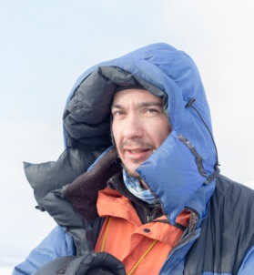 | 1981 | 5 У, Центр. Саяаны  3 Р. – Сев. Урал | Руководитель, врач
2 | Бекетов Констанин Николаевич  89212824103 | 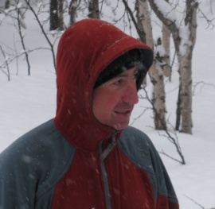 | 1971 | 6 У – Чукотка  5 Р – Вост. Саяны | Штурман
3 | Чариков Алексей Владимирович | 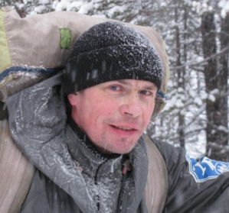 | 1971 | 5 У Приполярный Урал  3 Р Кольский по-в. | Рем.мастер
4 | Павел Корныльев | 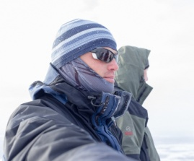 | 1980 | 4У Кольский по-в
5 | Тельнова Анна Юрьевна | 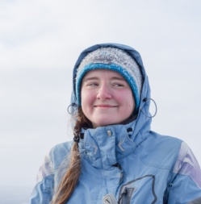 | 1992 | 1Л –У (Кольский п-ов)
6 | Мускат Борис Фридрихович  89174462318 | 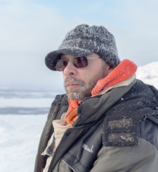 | 1964 | 6ЛУ Центральный Алтай,
7 | Газизов Эмиль Зуфарович | 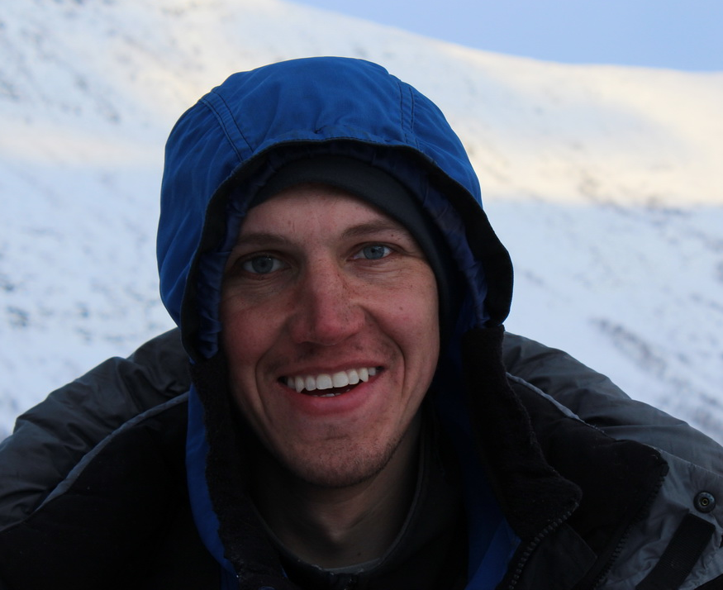 | 1986 | 1Л Р Южный Урал  3ГУ (Зап. Тянь-Шань) | Летописец
8 | Санкина Алина Романовна  89173833020 |  | 1989 | 2ЛУ Южный Урал  3ГУ Монгольский Алтай
9 | Мурзин Шамиль Анварович  89373386574 |  | 1984 | 2Л У Южный Урал
10 | Саубанов Ирек Явитович  89270827 | 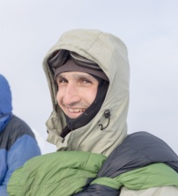 | 1984 | 1 Л. Южный Урал  3 ГУ (Монгольский Алтай)
11 | Горновская  Татьяна  Александровна  89177885450 |  | 1974 | 2Л. Южный Урал | Завхоз
12 | Самойлов Владимир Андреевич | 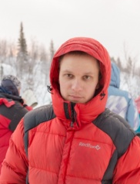 | 1992 | 2Л. Южный Урал

- График движения (табл.+карта)*
Дата | День маршрута | Участки маршрута  (активная часть) | Км
24.02 | 1 | Пос. Октябрьский – р.Кица | 16
25.02 | 2 | разв. 62.км - оз.Инчъявр-г.Федорова Тундра | 24
26.02 | 3 | Г.Федорова Тундра(восх) – оз.Ильсъявр | 12
27.02 | 4 | Оз.Ильсъявр - г.Каменник (восх). | 13
28.02 | 5 | г.Каменник – р.Марьйок | 19
1.03 | 6 | р.Марьйок – г.Урмаварака – р. Афанасия | 18
2.03 | 7 | р. Афанасия – Оз. Ловозеро | 25
3.03 | 8 | Оз.Ловозеро – оз. Сейдозеро – р.Эльморайок | 12
4.03 | 9 | Дневка | 18
5.03 | 10 | Р.Эльморайок – г.Ангундасчорр – оз.Умбозеро | 21
6.03 | 11 | оз.Умбозеро – р. Каскаснюнйок | 24
7.03 | 12 | Р. Каскаснюнйок – п. Марченко - р. Кунийок | 12
8.03 | 13 | База КСС - Кукисвумчор | 25
*Маршрут полностью совпадал с заявленным, за исключением перенесения дневки с базы КСС на р. Эльморайок в связи с плохими погодными условиями. Таким образом пришлось отказаться от запланировнного радиального выхода на перевалы Чоргорр Северный и Чоргорр Южный
Общая схема маршрута
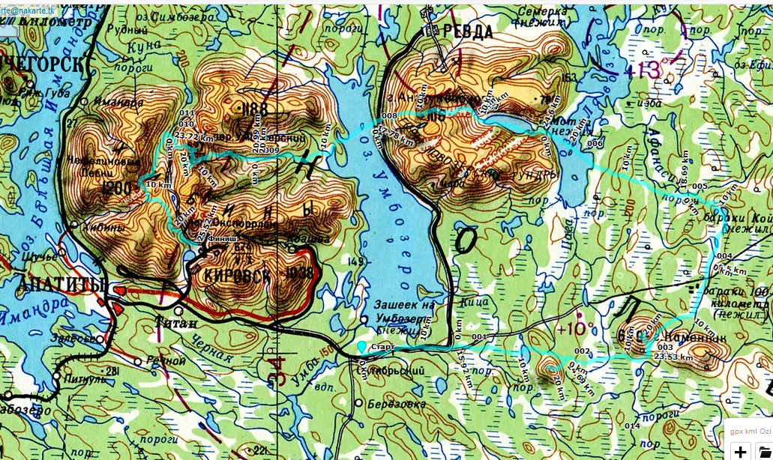
- Характеристика района путешествия
  - Критерии выбора маршрута, идеология похода
Данный поход задумывался как логичное продолжение лыжной двойки 2016 года на Южном Урале. Для участников из Уфы данный район был нов.
Для питерской же части команды Мурманская область хорошо и в деталях знакома. Для того, чтобы поход был одинаково интересен всем, был предложен маршрут, состоящий из двух частей: вначале редко посещаемые невысокие горные массивы восточнее Ловозера, затем классические Ловозерские и Хибинские Тундры. Маршрут практически линейный, без обычных для Хибин многочисленных колец, и достаточно разнообразный по природным условиям: от бескрайних Марьйокских болот до тесного каньона в Ущелье Ведьм.
Невысокая техническая сложность маршрута позволила минимизировать снаряжение (мы брали только кошки), и как следствие – стартовый вес рюкзаков. Вся первая часть похода позволяла передвигаться с санками-волокушами, которые имелись у всех участников группы. В свою очередь, относительно легкие рюкзаки и большая слаженная компания способствовали полному прохождению длинного маршрута (250 км по треку).
Маршрут позволил познакомить участников с разнообразием и красотой Кольского полуострова, был интересен и насыщен.
  - Климат и туристская характеристика района
За исключением восточной части маршрута, район хорошо описан и представлен в многочисленных источниках. Поэтому можно ограничиться краткой характеристикой.
Кольский полуостров расположен на крайнем северо-западе Европейской части России. Он омывается Баренцевым и Белым морями. Имеет площадь около 100000 кв. км. Входит в состав Мурманской области.
Рельеф.
Кольский полуостров находится на северо-восточной оконечности Балтийского кристаллического щита, сложенного в основном древнейшими изверженными породами- гранитами, гнейсами. Основные особенности рельефа полуострова обусловлены многочисленными разломами и трещинами кристаллического щита, а также носит следы мощного воздействия ледников, сгладивших вершины гор и оставивших большое количество моренных отложений.
По характеру рельефа полуостров можно разделить на западную и восточную части.Принято считать, что граница между ними проходит через долину реки Вороньей, Ловозеро, Умбозеро и долину реки Умбы. Рельеф восточной части менее сложен, чем западной: через последнюю проходит глубокая меридианальная впадина, занятая долинами рек Кола, Нивы и озером Имандра. На севере западной части высокое плато (около 250 м) круто обрывается в сторону Баренцева моря, образуя скалистые берега высотой до 100 м, изрезанные заливами- фьордами. К юго-западу от Мурманского прибрежного плоскогорья лежит широкая Туломо-Нотозерская впадина с бассейнами рек Лотты, Туломы и Нотозера (ныне- Верхнетуломское водохранилище), в которое впадает крупная река Нота. Южнее Туломо-Нотозерской впадины- Центральный горный район, расположенный между государственной границей и Ловозером. Долины рек и озера расчленяют этот хребет на отдельные массивы- тундры. Крутые стены, огромные цирки, снежники, лежащие круглый год в лощинах и трещинах, придают этим невысоким горам грандиозный вид. Здесь выделяются своей высотой Рослим, Туадаш, Сальные, Монче, Чуна, Волчьи, Хибинские и Ловозерские тундры. В равнинных районах встречается много холмов, покрытых лесом, или варак, как их здесь называют. Тектонические силы, образовавшие горы, оставили провалы и разломы земной поверхности и за пределами гор. Именно в этом районе расположены крупнейшие озера- Имандра и Умбозеро.
Хибинские тундры (с сайта http://www.krsc.ru/khibiny/) - компактный горный массив (50*50 км ), образованный старыми разрушенными горами с абсолютными высотами до 1100-1200 м. Долинами рек Кунийок и Вудъяврйок, сообщающимися через перевал Кукисвумчорр, массив делится на восточную и западную части. Восточная часть по своей форме напоминает подкову, открытую к востоку. В ее южной части расположены знаменитые апатито-нефелиновые месторождения Расвумчорр, Юкспор, Коашва. Западная часть Хибин также имеет дугообразную форму, в ее центральной части находятся наиболее высокие плато Юдычвумчорр и Часначорр. Как и всякий горно-таежный район, Хибины характеризуются препятствиями, обычными для горных путешествий (разнокалиберные осыпи, разрушенные скалы, снег, фирн), а также чисто пешеходными (таежный лес и подлесок, болота, переправы).
Перевалы Хибин можно разделить на два типа. Первый - тектонические трещины и разломы, с зачастую высокими отвесными стенами. Перевалы второго типа имеют широкие седловины, пологие очертания склонов, они образовались благодаря работе ледников. Снежный покров непостоянен - если в июле до четверти маршрута может проходить по снегу, то ко второй половине августа он, как правило, сохраняется только в самых труднодоступных для солнца местах. В конце августа местами встречается открытый лед. Массив с запада и востока ограничен соответственно озером Имандра и Умбозером. Все реки и ручьи Хибин принадлежат бассейнам этих озер. Питание рек грунтовое, отчасти снеговое. Суточный расход воды примерно постоянен. Практически везде вода пригодна для питья в сыром виде. Большие температурные различия Баренцева моря и материка обусловливают значительную изменчивость температуры при смене ветра. Средняя температура самого теплого месяца (июль) колеблется от 10 до 14 С. Первые заморозки в воздухе возможны уже в августе, последние - в конце мая. Ветер в основном носит муссонный характер. В летний период преобладают восточные и юго-восточные ветры. Годовое количество осадков довольно велико - оно достигает 1000 мм. Группам, путешествующим по Хибинам, нужно быть готовым к резкой смене погодных условий - от жары до шквального ветра со снегом. При разработке графика движения необходимо учитывать специфику "полярного дня". В июне и июле световое время длится круглосуточно, к середине августа в ночное время ночи становятся серыми, затем постепенно появляется несколько темных часов, и к концу августа день становится практически таким же, как и в средней полосе (график соотношений День-Ночь по месяцам). Леса в основном состоят из ели и березы. Для растительности Хибин характерна вертикальная поясность. Ниже 350-400м располагается зона леса (карельская тайга), до 700 м - зона березового криволесья и кустарниково-лишайниковой растительности. Выше расположена зона арктической пустыни, имеющая бедный состав мохово-лишайниковых растений. Подъезды к Хибинам достаточно удобны. Вдоль западного края Хибин проходит железная дорога Санкт-Петербург - Мурманск. У подножия гор расположены ее станции Хибины, Нефелиновые Пески, Имандра. Крупная станция Апатиты связана железнодорожной веткой (поезда не ходят в Кировск) и автобусным сообщением с г. Кировском, курсируют электропоезда Апатиты-Оленегорск и Апатиты-Кандалакша. Кроме того, автобусом можно добраться в пос.Кукисвумчорр (25-км) и Коашва (45-км). Август - наиболее благоприятный месяц для сбора грибов и ягод. Грибной сезон начинается в конце июля и продолжается до сентября. В зависимости от погоды к началу-середине августа вызревает черника и голубика, чуть позже ее - брусника и морошка.
Пути подъезда и отъезда.
Уфимская часть группы добиралась следующим путем:
Самолет Уфа-Москва. Поездом через Санкт-Петербург в г. Апатиты. Можно было минуя Питер на поезде сразу поехать в Апатиты, но решили все же не исключать тимбилдинговую часть путешествия в поезде всей группой.
В Апатитах на двух УАЗах доехали до поселка Октябрьский, откуда началась активная часть маршрута.
Заброску отправили на базу КСС.
Выход с маршрута был к автобусной остановке пос.25 км. Оттуда с пересадками через Кировск доехали до центра Апатит. Далее поезд до Санкт-Петербурга, откуда самолетом в Уфу.
Район достаточно доступный с транспортной точки зрения. Есть альтернативные варианты авиаперелета Москва – Мурманск.
- Техническое описание маршрута
Панские тундры
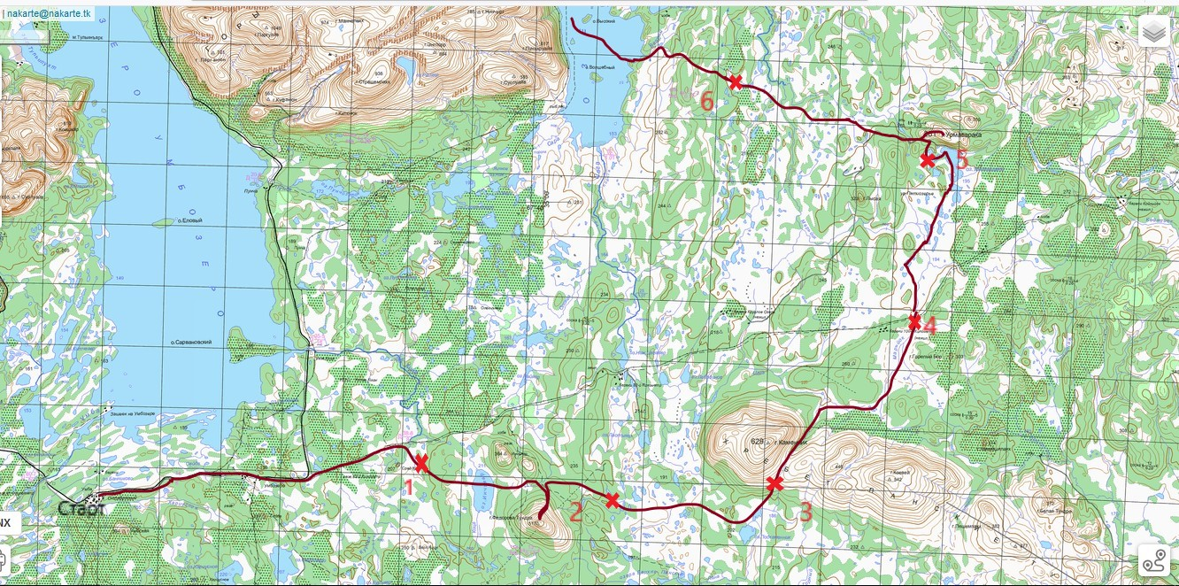
24 февраля 2017
В 8:19 прибыли на ст. Апатиты, где нас ожидали заранее заказанные 2 микроавтобуса для заброски в начальную точку маршрута, пос. Октябрьский
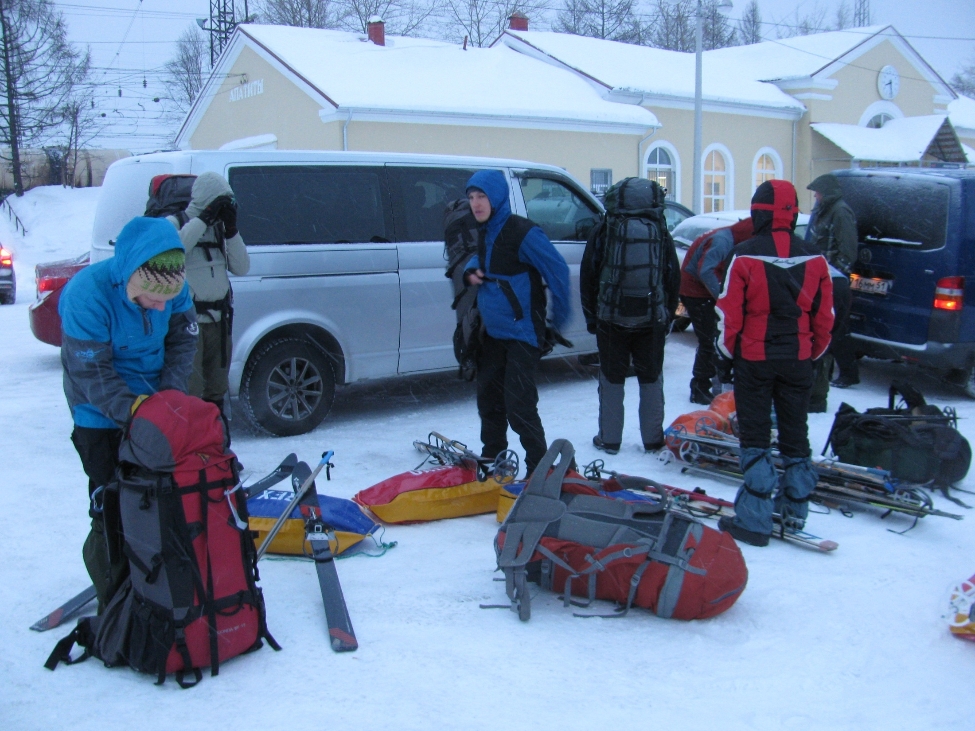
В настоящее время рейсовое сообщение с этим населенным пунктом в зимний период отсутствует. Примерно через 1 час прибыли в Октябрьский; дальше на восток автомобильная дорога не расчищена. Есть только снегоходный след. Метеоусловия: пасмурно, мелкий снег, восточный ветер, около 20С мороза. В 9:40 вышли на маршрут.
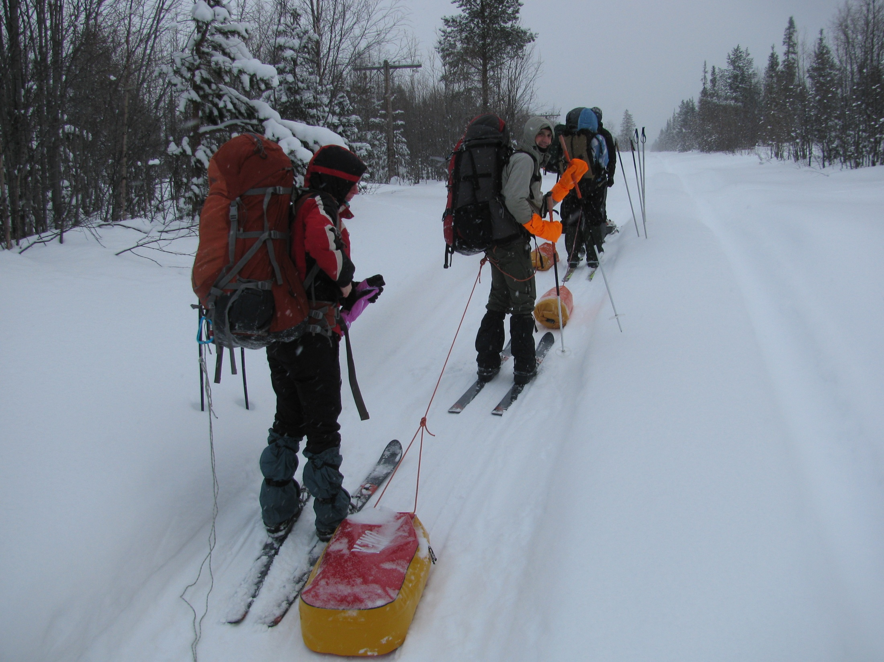
Весь день движение в восточном направлении по колее снегохода, следующей вдоль полотна разобранной железной дороги (т.н. «509-я стройка»). По сторонам однообразные вторичные леса на месте былых вырубок. Перед разрушенным мостом через реку Кица начинаются обширные открытые болота. Через несколько сот метров после пересечения реки повернули направо, к югу, и через 1,5 км в 16:05 остановились на ночлег на берегу ручья с промоинами. В лесу и на болотах глубина тропления лыжни около 15 см.
За день пройдено 24 км.
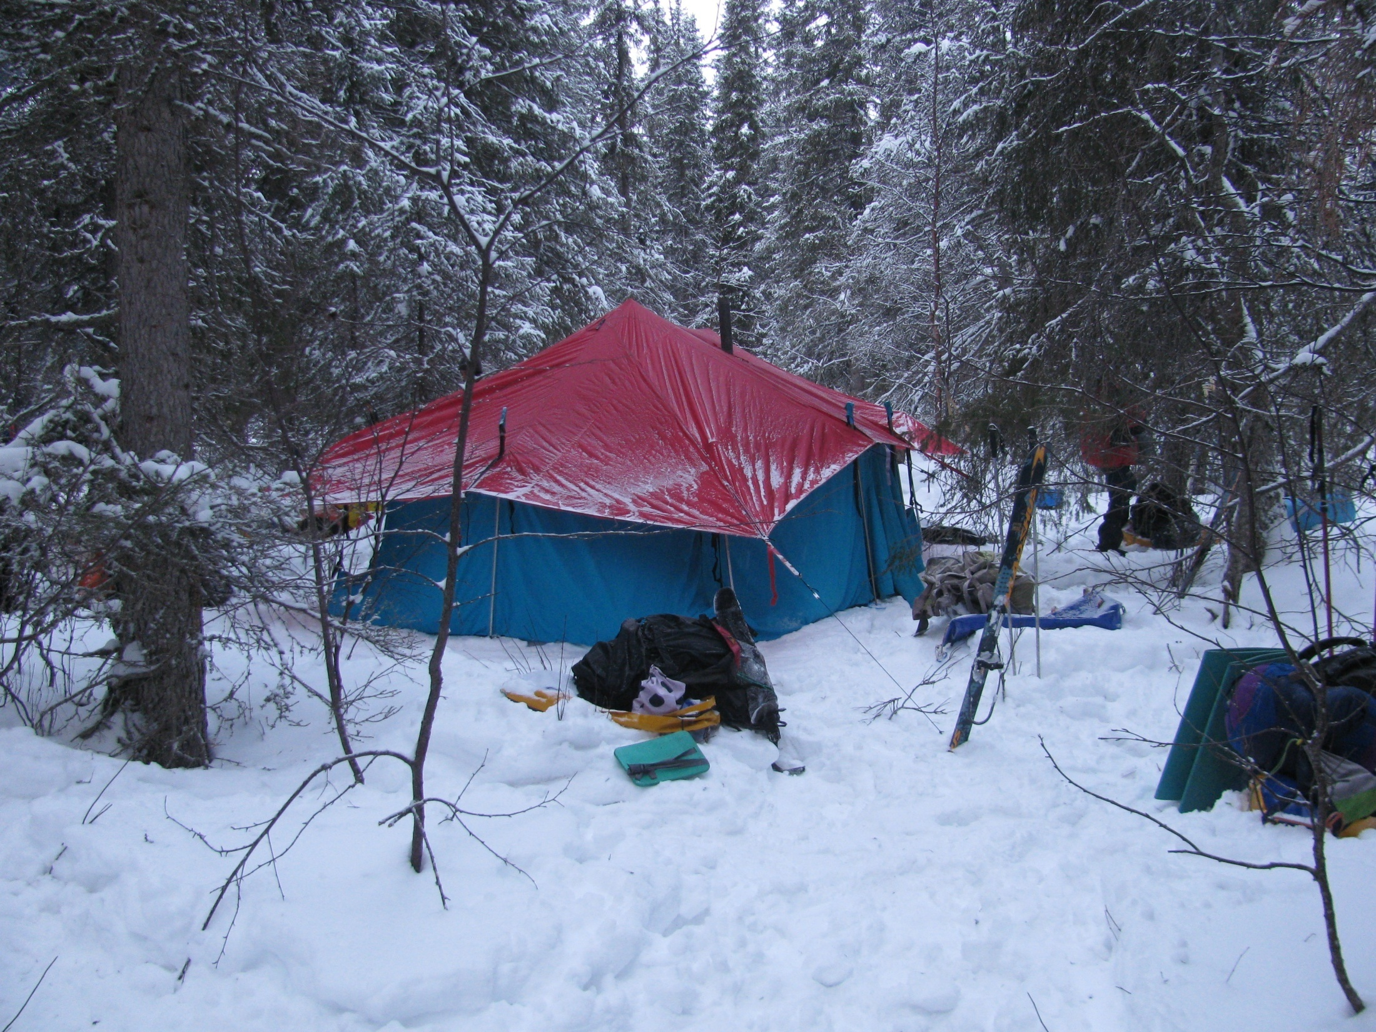
25 февраля 2017
Утром переменная облачность, солнце в сильной дымке. Вышли на маршрут в 8:50.
Движемся на юго-восток по открытым участкам болот; затем на восток, пересекая лесистую гряду на пути к озеру Инчъявр. С глади озера открывается хороший вид на в.Федорова Тундра (517 м). От озера пологий подъем по заболоченной безлесной долине к водоразделу севернее массива горы Федорова Тундра.
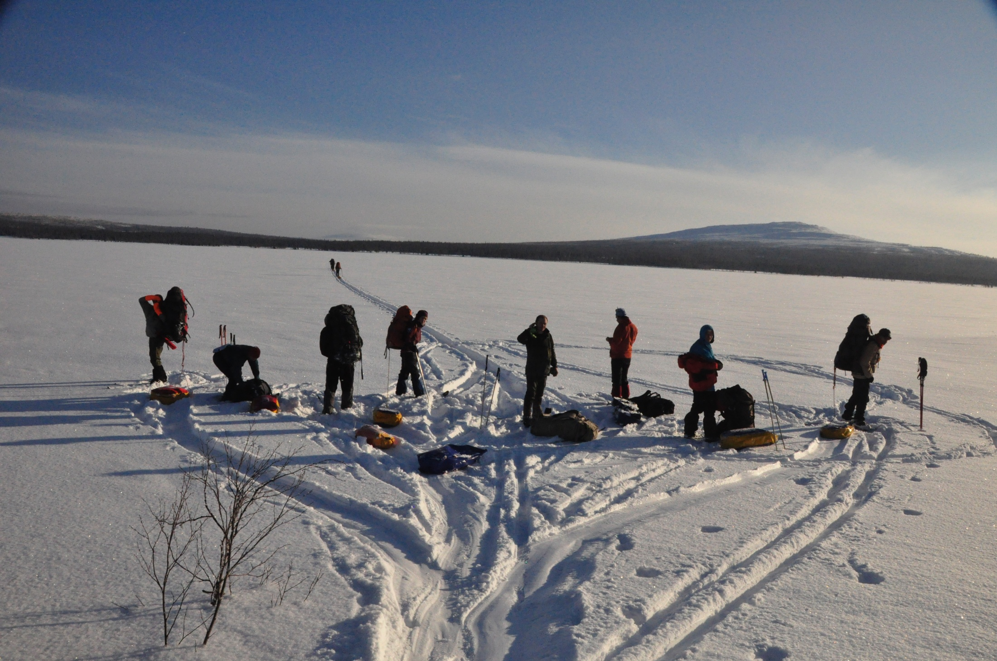
На перевале оставили вещи и налегке совершили восхождение на вершину. В первой части подъема старые вырубки, заросшие густыми кустами; выше, перед границей растительности, - невысокий еловый лес. Склон пологий, крутизной около 10-15°, покрыт плотным снегом с ветровыми застругами и каменными россыпями. На вершине горы несколько крупных камней или выходов скал, и разрушенный тригопункт, залепленный снегом. Спуск с вершины обратно к рюкзакам на лыжах по пути подъема.
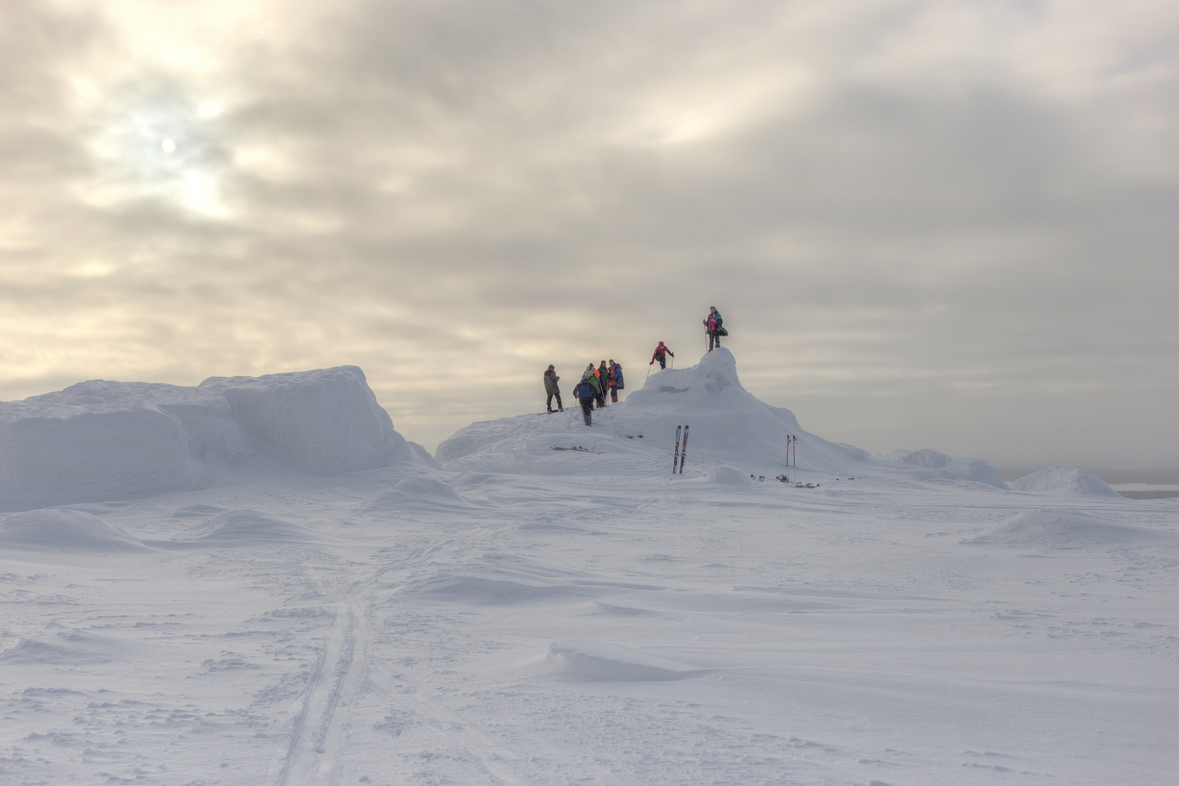
Дальнейшее движение вниз вдоль русла ручья в восточном направлении. Преодолев заросший кустами участок, вышли на снегоходный след на дороге, ведущей от «509-й стройки» к Верхне-Панским озерам. Дорога проложена по сухим сосновым борам, попадаются остатки строений бывшей геологической базы. Некоторое время использовали для движения этот след, а затем свернули с колеи на северо-восток к обширной заболоченной низине, разделяющей массивы Панских Тундр и горы Федорова Тундра. На ночевку остановились на берегу ручья с открытой водой.
За день пройдено 22 км.
26 февраля 2017
Пасмурно, периодически снегопад, северный ветер.
По приборам пересекли обширную заболоченную низину, по которой проходит водораздел рек Цага и Пана.
На этом участке нашему движению помогают большие участки открытых болот с плотным настом. Болота с отдельными перелесками тянутся до района озера Подкаменник у южного подножия Панских Тундр. От озера начинается подъем по ручью к перевалу в исток реки Цага.
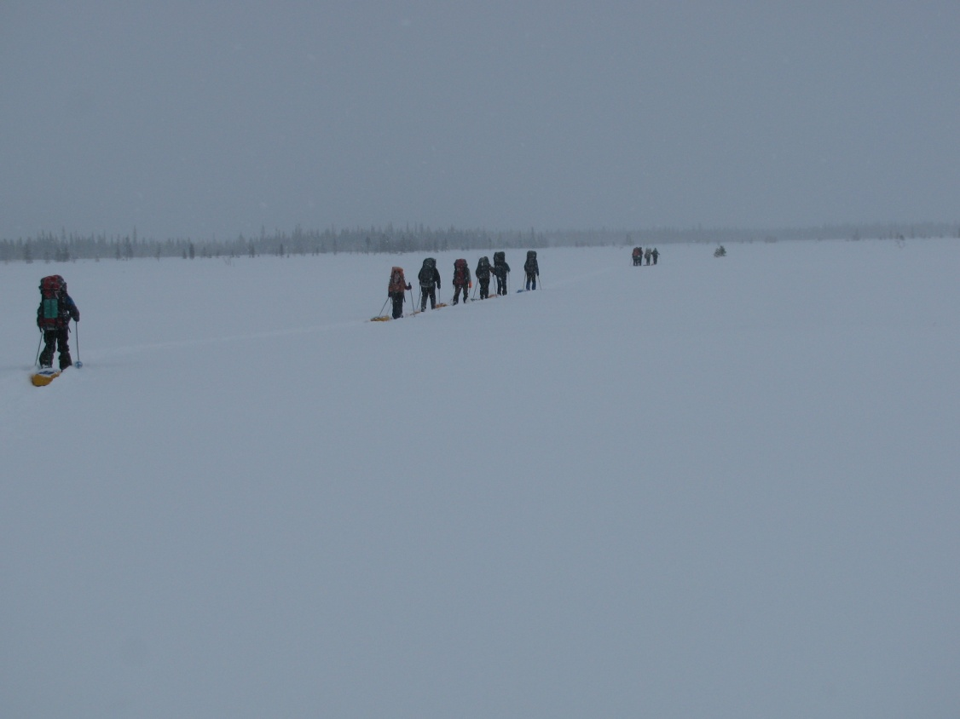
В нижней части южного склона Панских Тундр обширный старый горельник, много дров. Путь затруднен молодым подлеском на месте пожара. По долине ручья втягиваемся с неглубокую долину. В русле начинается крупный курумник. Было бы логично уйти на террасы по любому борту долины, но мы продолжили подъем по руслу в надежде найти открытую воду и защищенное от ветра место стоянки.
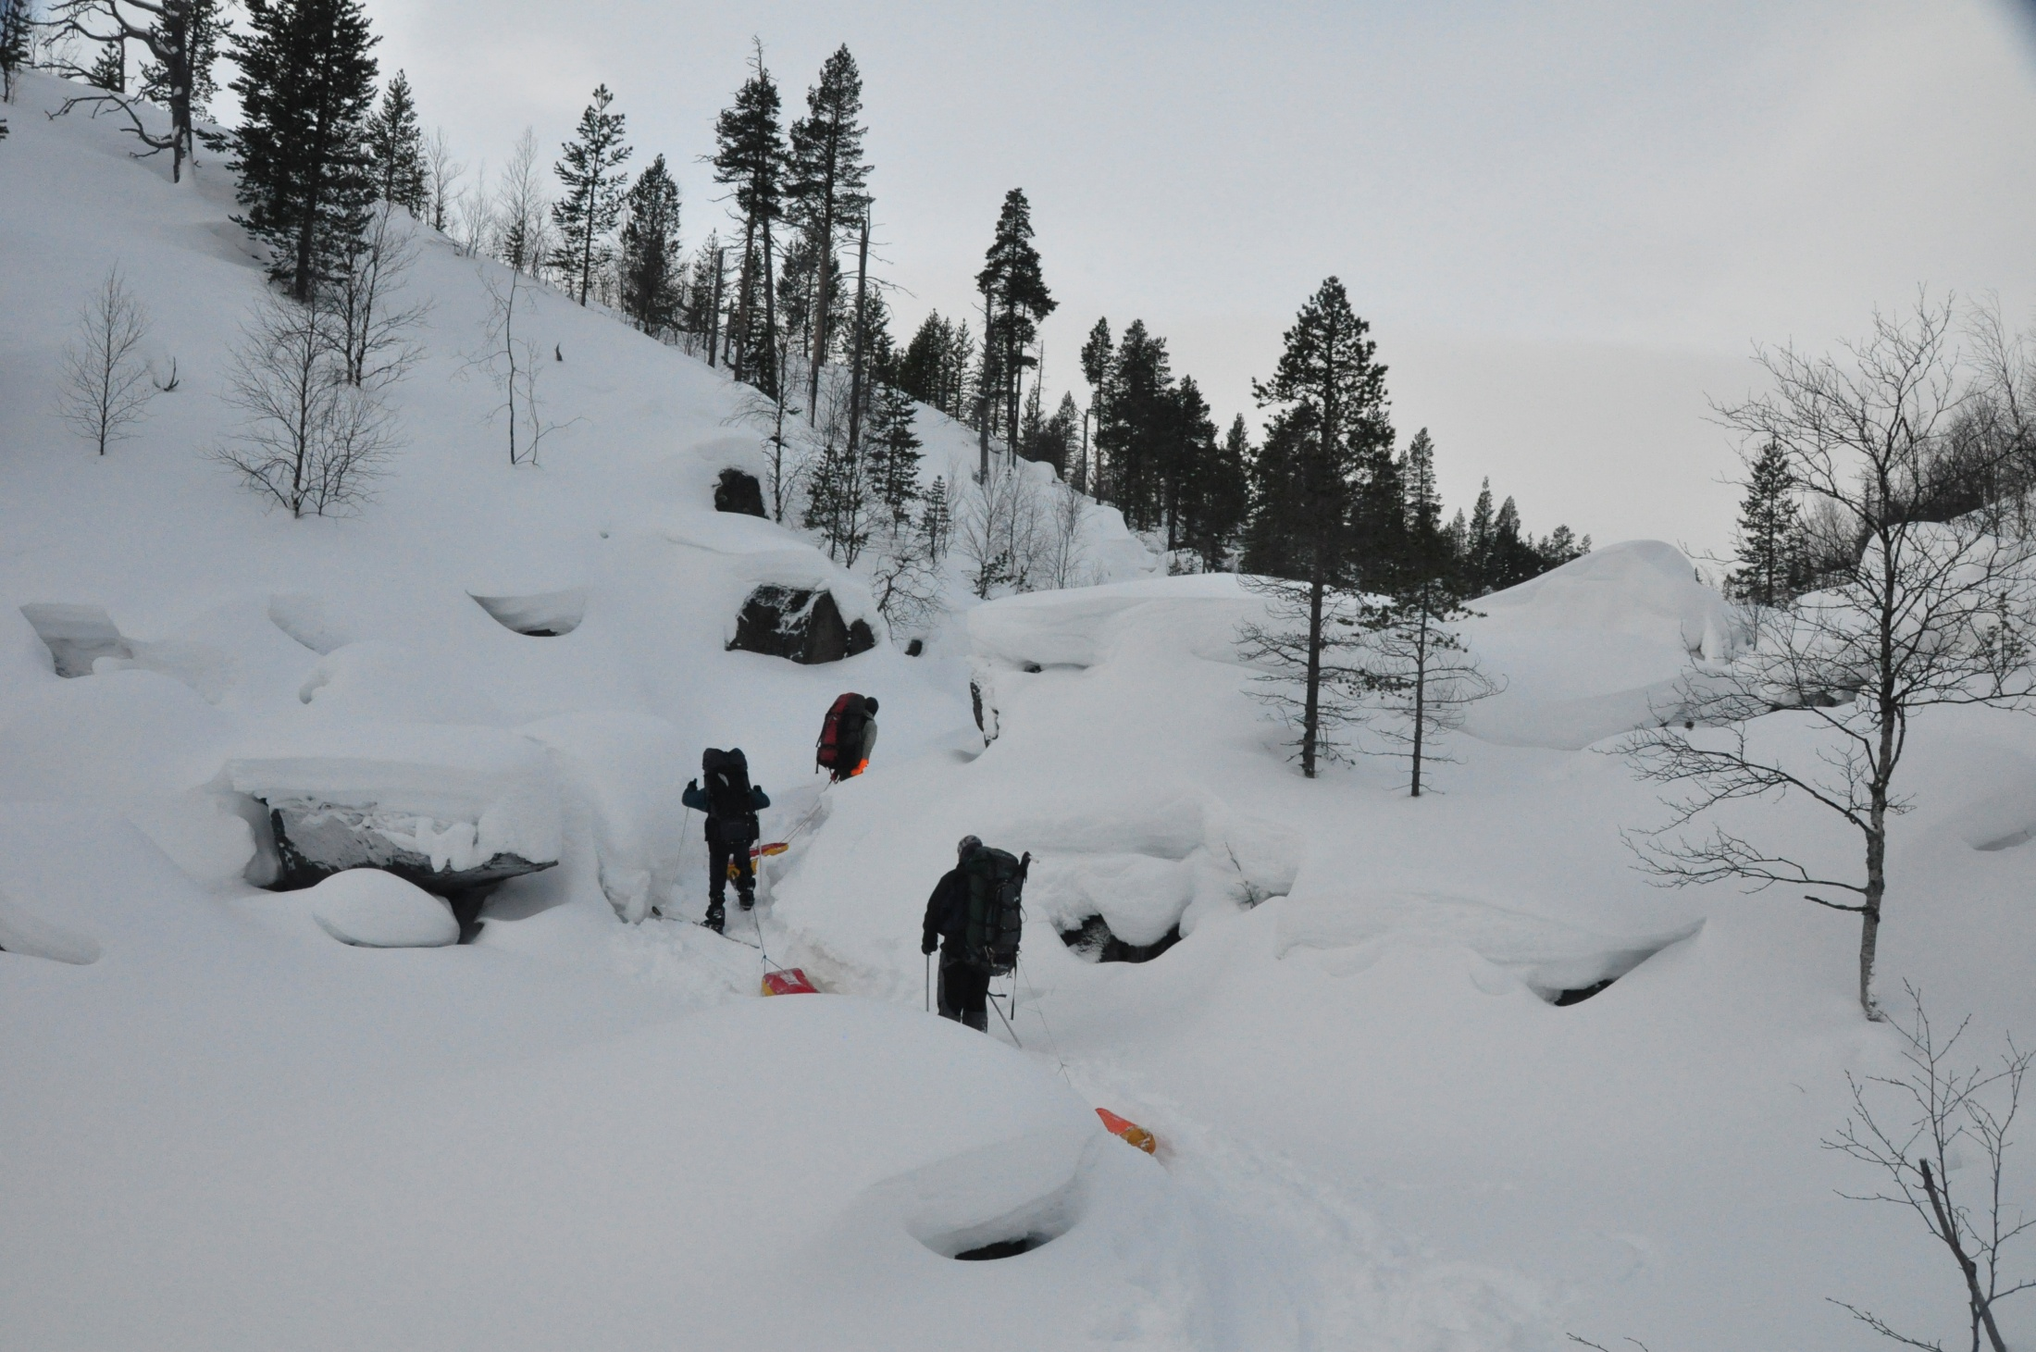
В итоге уперлись в полузамерзший водопад высотой около 4 метров, со снежным карнизом. Ниже водопада нашлось достаточно удобное место, а дрова в изобилии есть на бортах долины. С вечера протропили выход из долины к границе леса в обход водопада.
За день пройдено 14,5 км.
27 февраля 2017
Переменная облачность.
За один переход поднялись к широкому пологому перевалу через хр. Панские Тундры. На картах перевал показан безлесным, но в действительности это не так: и на самом перевальном седле, и в окрестностях царствует лесотундра с отдельными довольно крупными соснами.
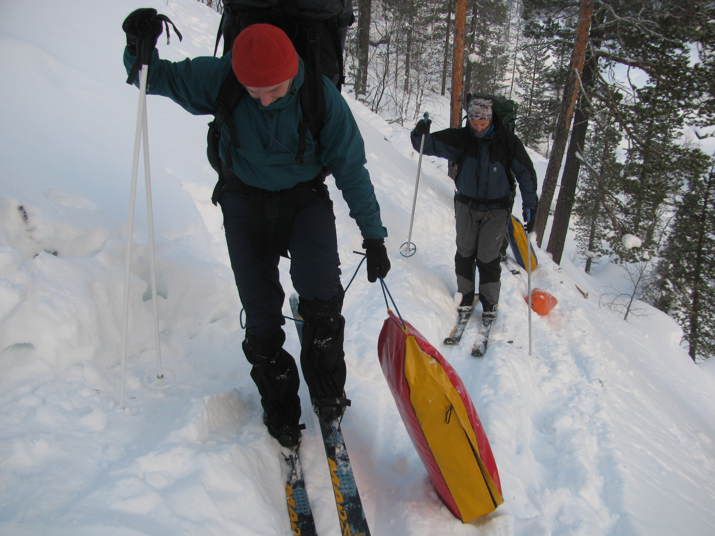
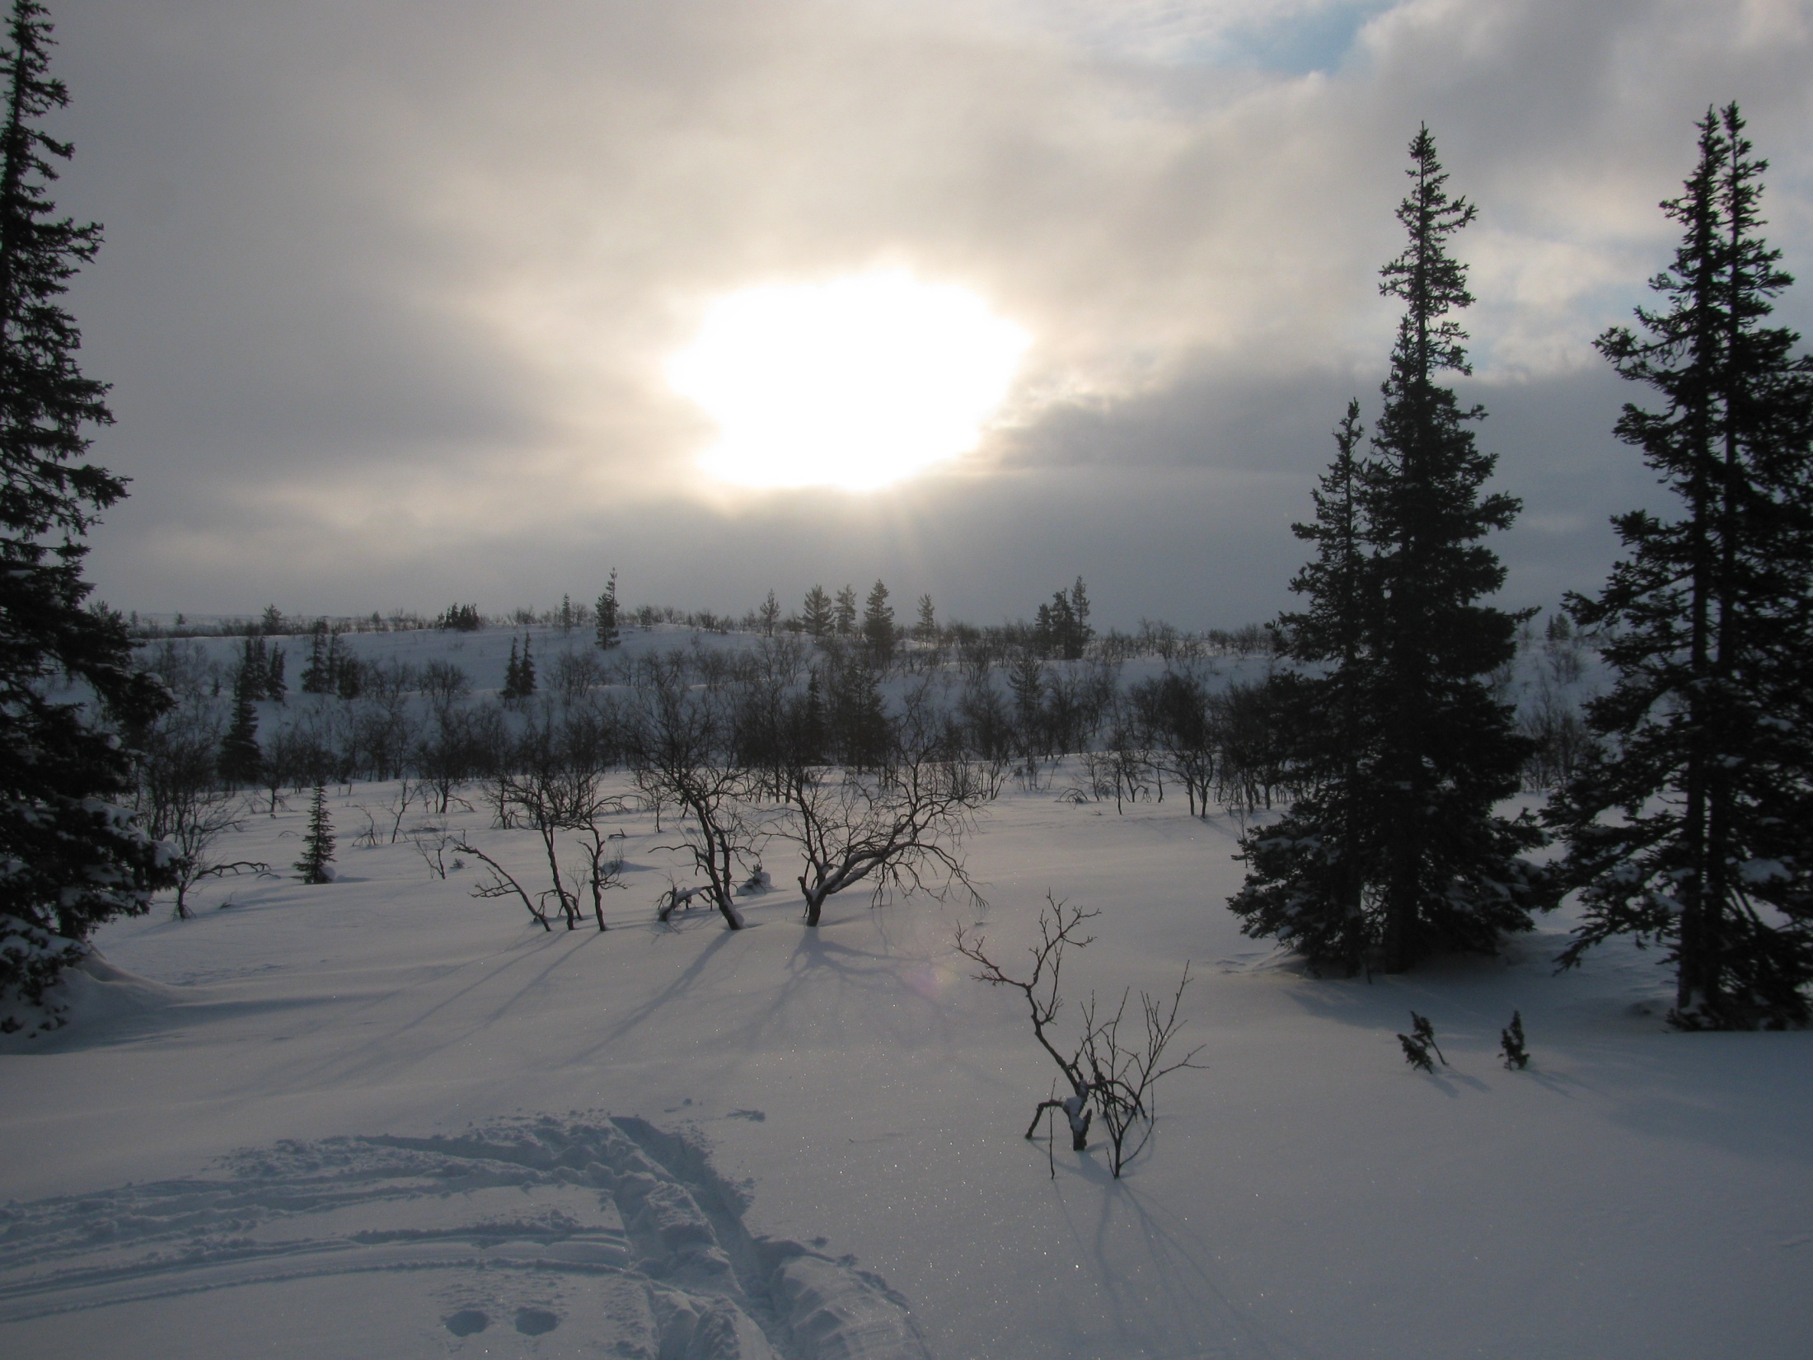
Немного приспустившись к истоку Цаги, у первых елок оставили рюкзаки и налегке предприняли восхождение на высшую точку Панских Тундр гору Каменник (629 м). Подъем на лыжах по плотному снегу с застругами, крутизна ступенчатого склона в среднем около 15°. Каменные россыпи.
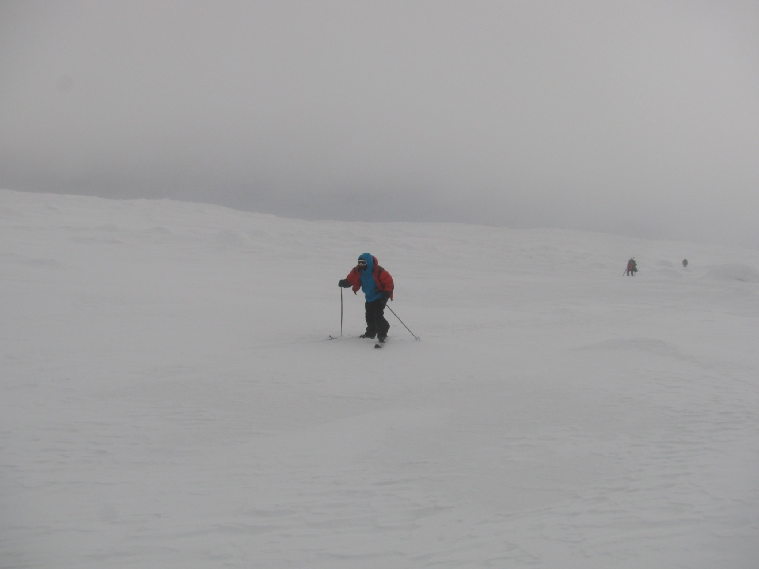
Вершина в облаке, поэтому в верхней части склона видимость упала до нескольких метров, а на вершинном плато высшую точку установили по показаниям GPS. На вершине несколько крупных камней, покрытых изморозью. Один из них и есть отметка 629 м.

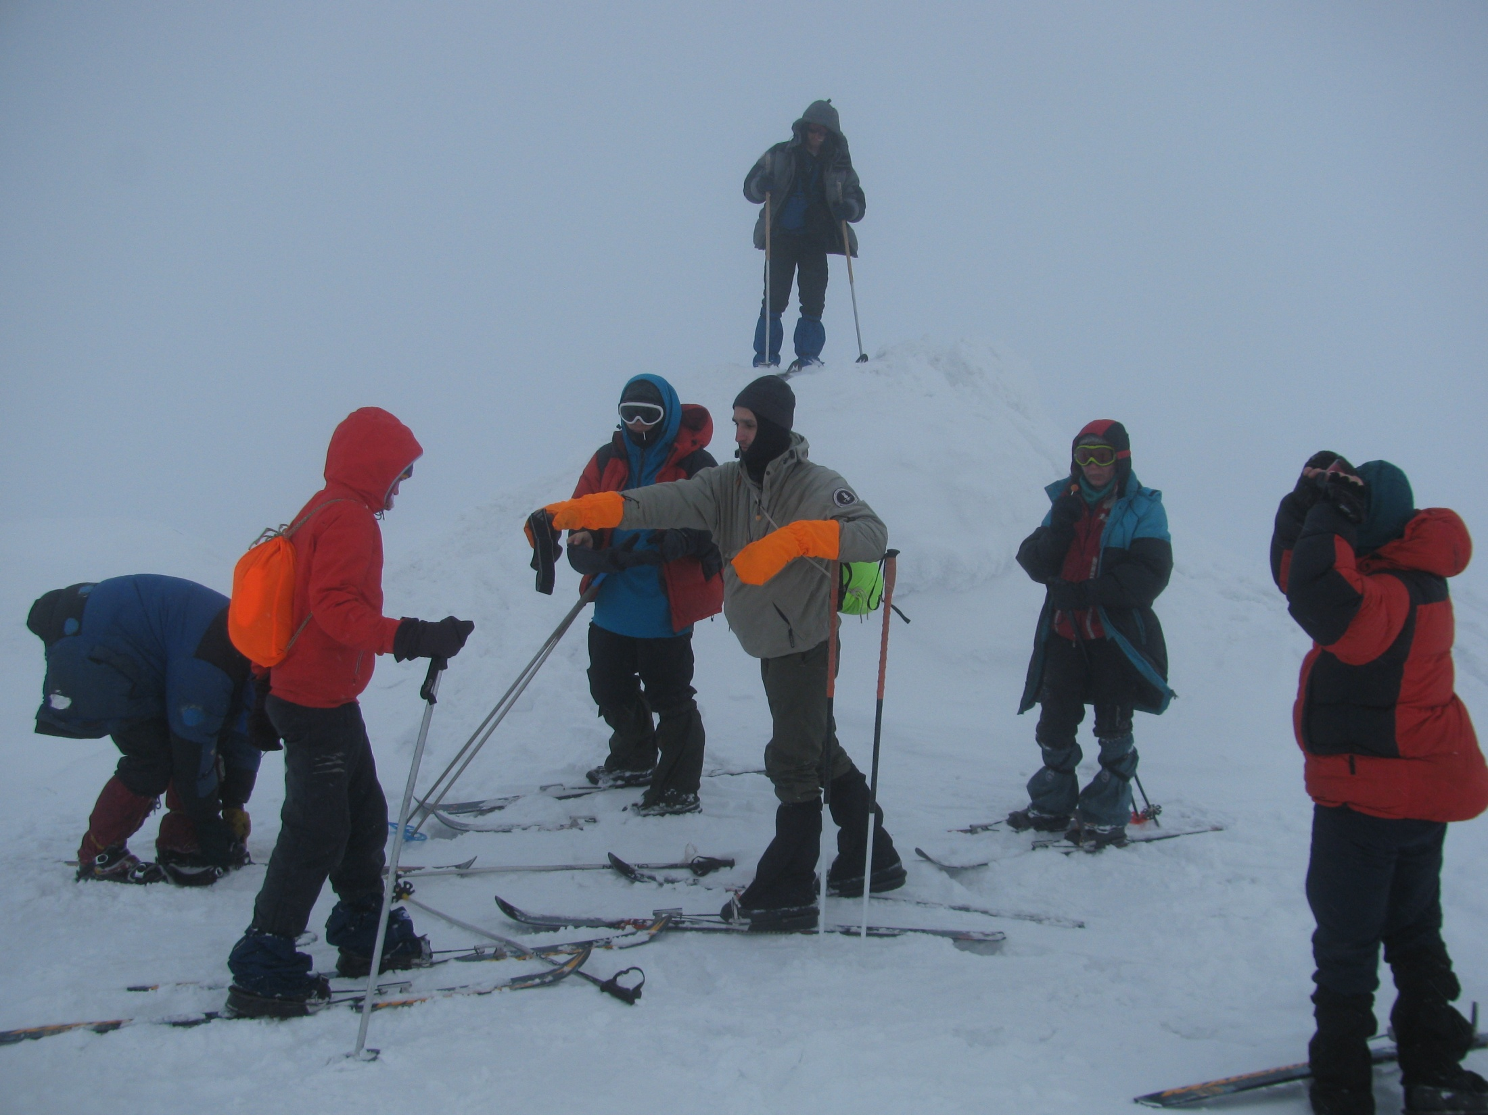
Спуск примерно по пути подъема; на удивление приятное катание, если выбрать путь в обход жестких застругов.
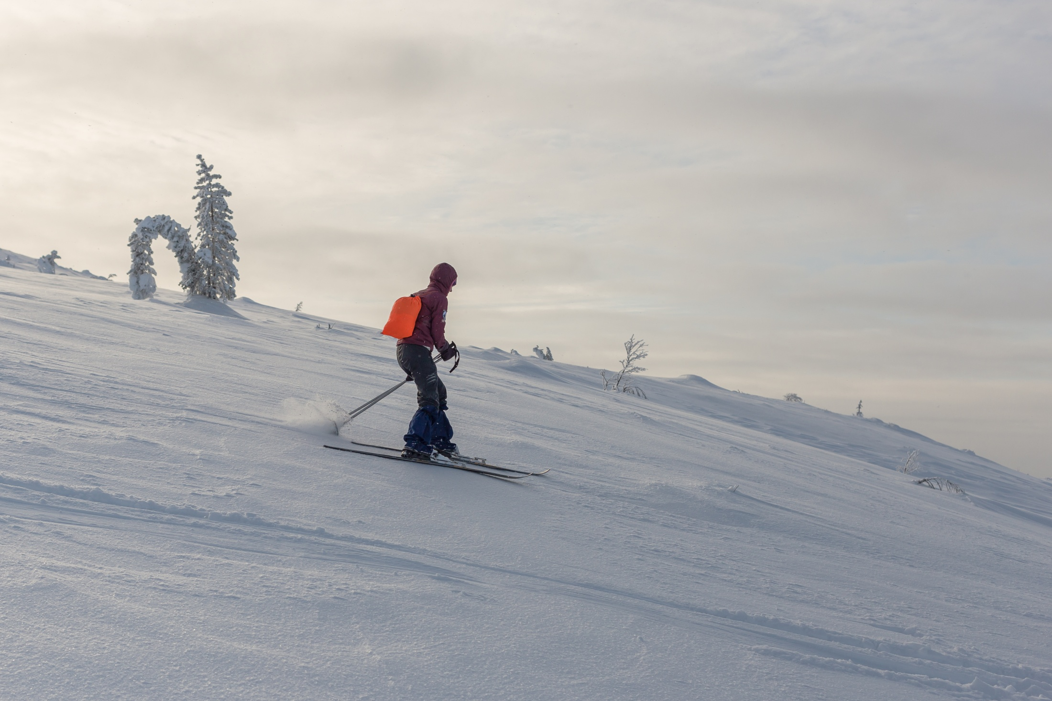
Вернувшись к рюкзакам, продолжили движение вниз по долине истока р.Цага. Долина широкая, пологая, на дне безлесный луг; идти вниз быстро и удобно. В русле реки промоины. На выходе в предгорную равнину появляется старый след снегохода и слева по ходу видна изба (мы к ней не подходили). Наш же дальнейший путь – на восток по открытым болотам к реке Марьйок.
Марьйок протекает по знаменитым Марьйокским топям, - летом это болото является основным препятствием на пути к востоку Кольского полуострова, к гряде Кейвы. Зимой болото полностью замерзает и превращается в замечательную дорогу для снегоходов и лыжников. С просторного болота открывается вид на весь хребет Панских Тундр и на гору Каменник в частности.
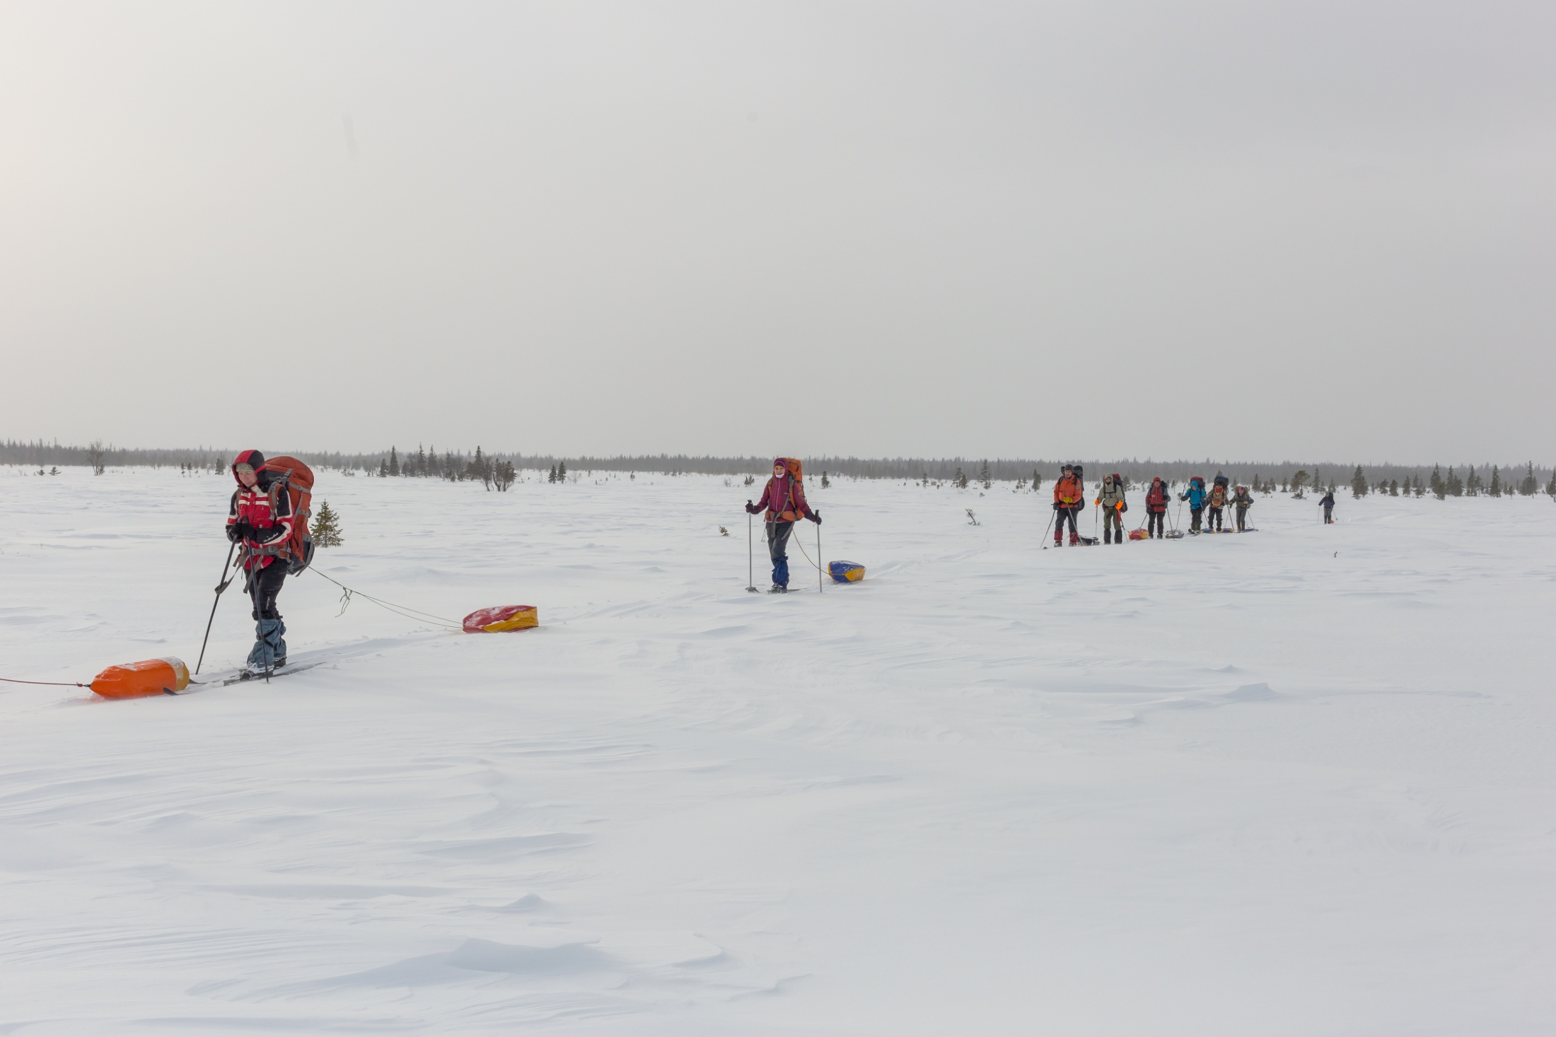
Пересекли снегоходные и вездеходные следы зимника на Краснощелье, и еще через несколько км подошли к заброшенной телеграфной линии вдоль «509-й стройки». Здесь с запада к болоту подходит возвышенность, поросшая хорошим высокоствольным лесом. В лесу расположены остатки построек поселка «100-й км», но мы к ним не подходили, и встали на ночлег в первом удобном месте с дровами. Воду пришлось топить из снега.
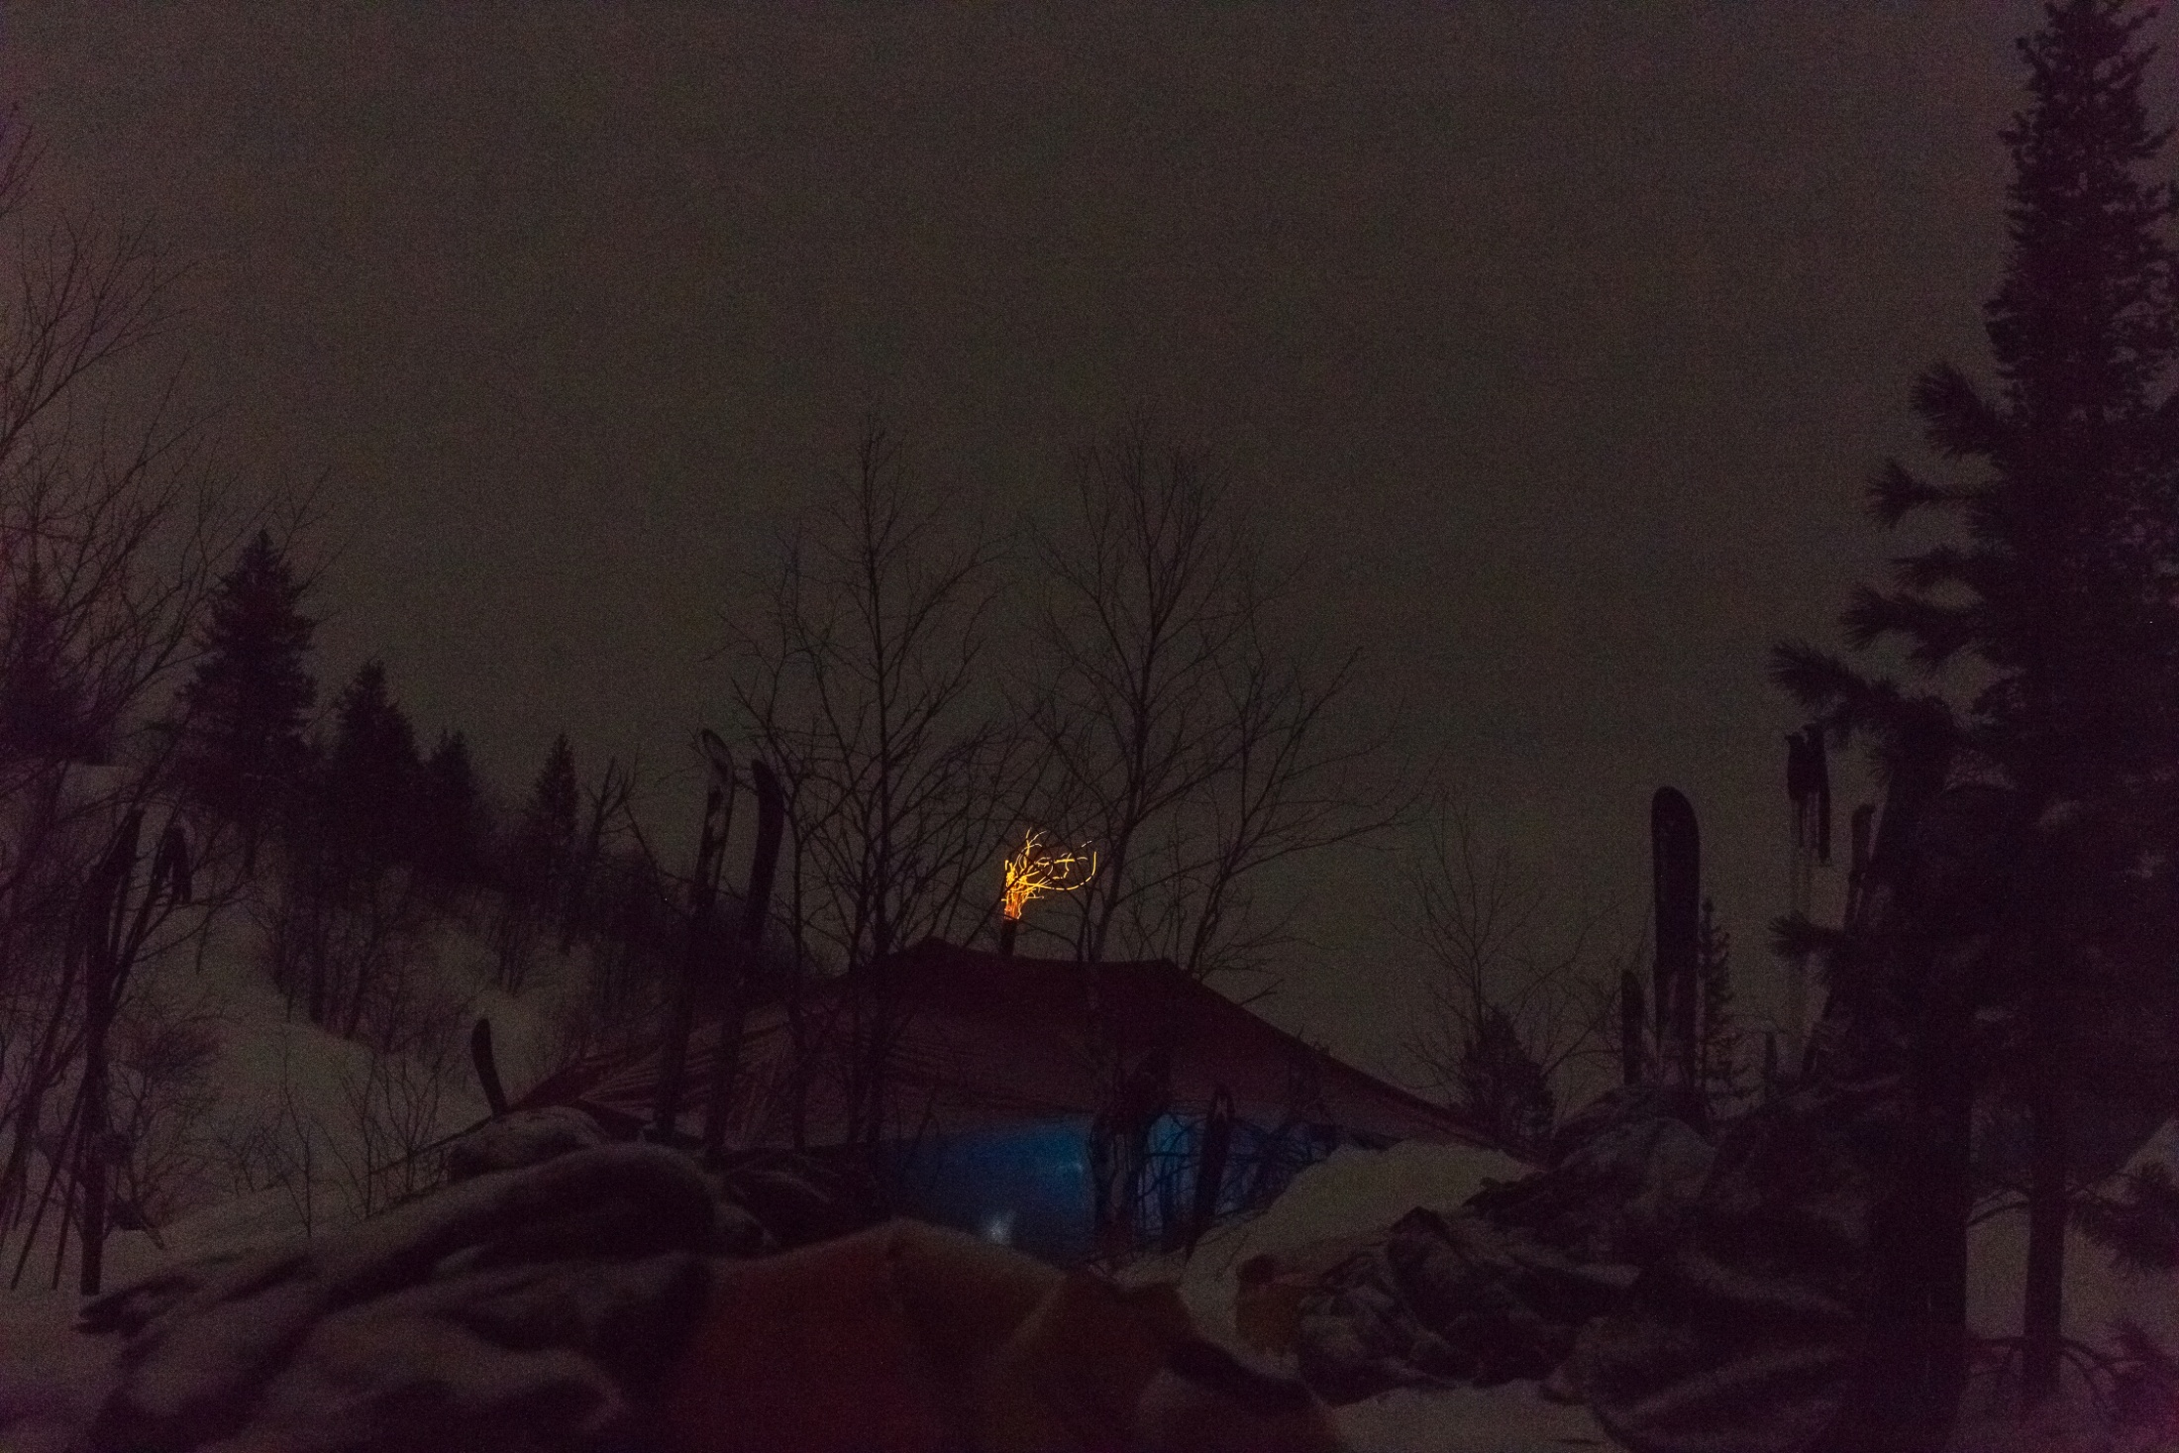
За день пройдено 21,5 км.
28 февраля 2017
Утром морозно, солнце в сильной дымке, деревья покрыты изморозью.
Продолжаем движение по Марьйокским болотам в северном направлении к массиву горы Урмаварака (361 м). По мере приближения к ней, скалистая возвышенность предстает настоящей горной страной в миниатюре.
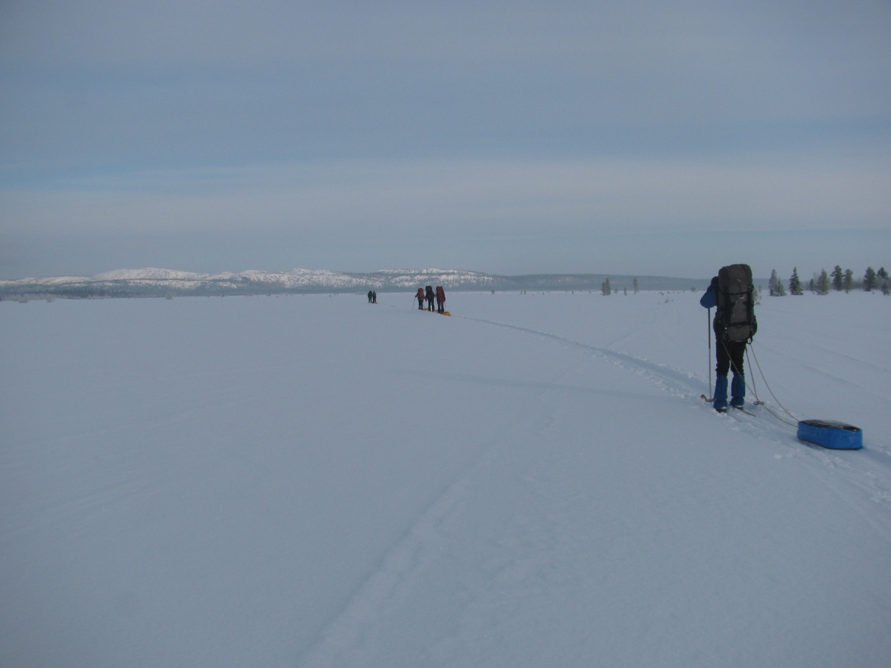
На открытых болотах плотный снег, тропить лыжню практически не приходится. Вдобавок, в нашем направлении тянется несколько снегоходных следов; – перед озером Урмаварака они отвернули вправо, по всей видимости, в район бывшей оленеводческой базы Белая Головка.
Озеро Урмаварака практически сливается с окружающей тундрой, на юге береговую линию трудно определить. Северные берега озера наоборот, высокие и лесистые. Подойдя под склон горы Урмаварака в северо-западной части озера, потратили достаточно много времени на поиск избы, о которой нам говорили местные жители. Но мы не знали, на каком именно из озер урочища Пятиозерье стоит изба, и в итоге ее не нашли. Встали лагерем на северной оконечности северо-западного из озер, в сосновом лесу возле устья ручья.
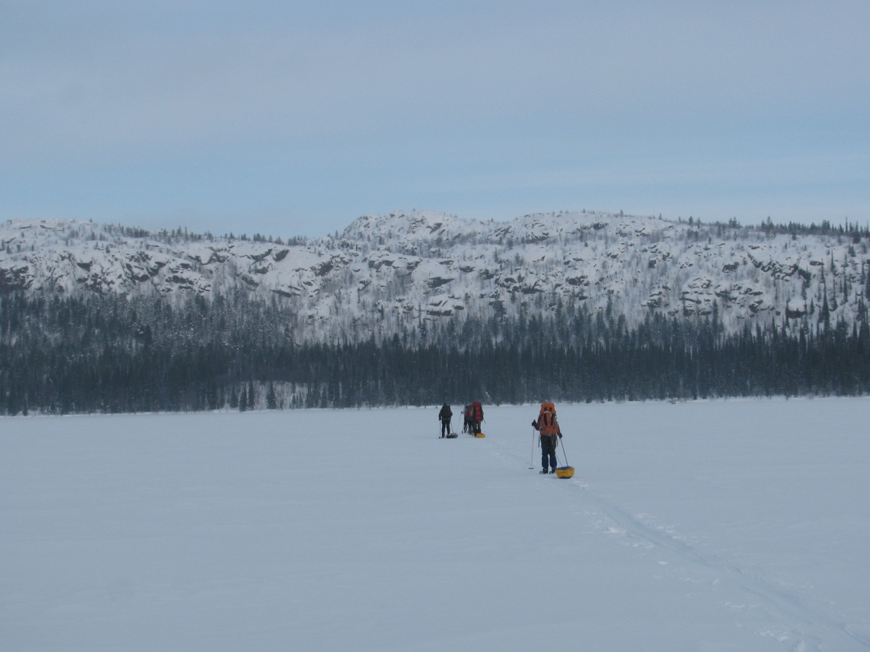
После основных работ по установке лагеря совершили восхождение на гору Урмаварака (361 м). От места ночлега подъем на лыжах по густому молодому сосновому лесу на месте былых пожаров, затем выход на вершинное плато, левее по ходу скальных лбов. На плато угнетенный низкорослый лес, сама вершина голая. Сложен тур, в который воткнут шест. Записку не обнаружили.
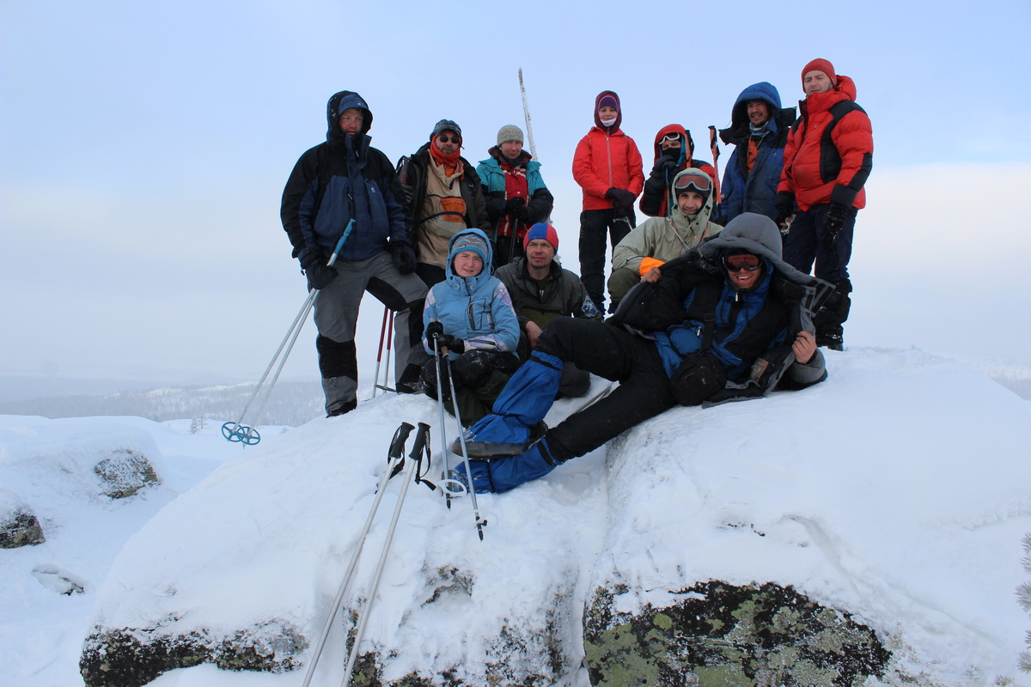
К югу, в направлении Пятиозерья, вершина обрывается скальными склонами, - открывается широкая панорама Марьйокских болот.
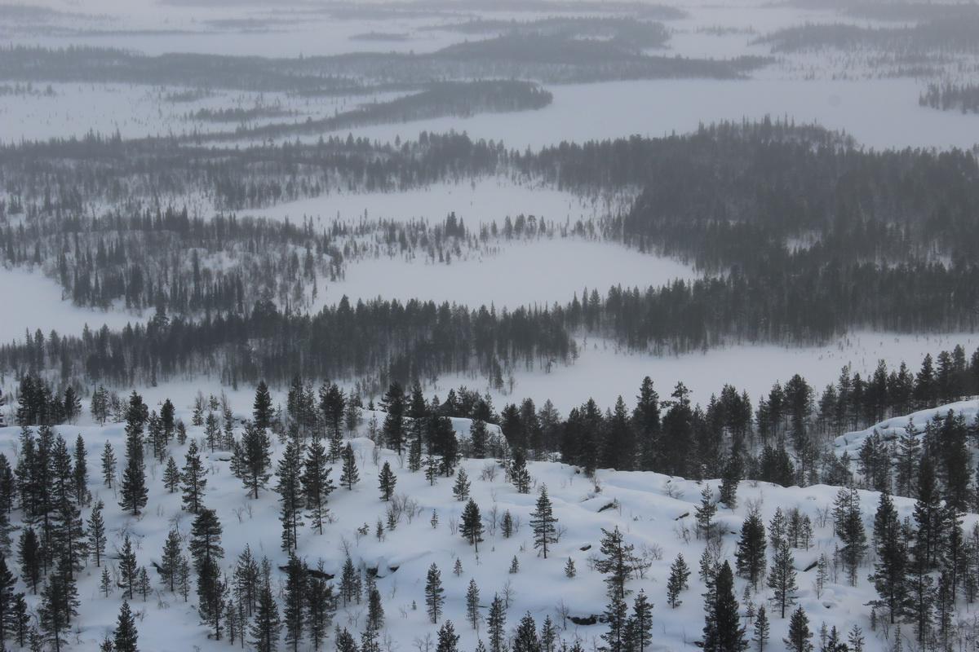
Сильная дымка закрывает Панские Тундры. Спуск к лагерю по пути подъема, приятное катание на лыжах.
За день пройдено 21 км.
1 марта 2017
Пасмурная погода, слабый ветер.
От места ночлега по вчерашней лыжне поднялись к подножию горы Урмаварака, затем свернули с нее на запад, следуя вдоль склонов горы. На карте здесь обозначена тропа, но на местности (по крайней мере, зимой) ее обнаружить не удается. Но она и не нужна: путь лежит через сосновый бор с редким подлеском и слабопересеченным рельефом.
В завершение первого дневного перехода вышли на лед озера на левом притоке реки Афанасия. С этого места начинаются протяженные участки труднопроходимых густых зарослей кустов, по всей видимости, на месте пожаров. Эти заросли – серьезная проблема на нашем пути, значительно снижающая скорость передвижения по маршруту. Попытались идти по руслу Афанасии, но достаточно быстро столкнулись с полыньями и отступили обратно в береговые заросли.
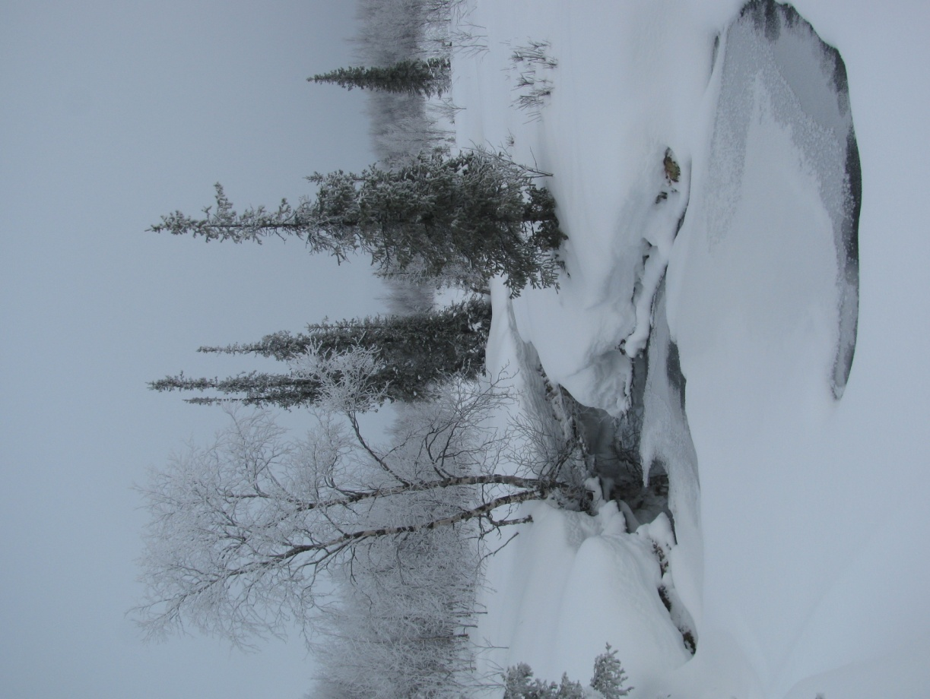
Приходится достаточно сильно петлять, подстраиваясь под ландшафт и выискивая проходы по безлесным участкам болот. В таком режиме прошел весь день, и мы так и не смогли дойти до берега Ловозера, чего желали в самых оптимистичных прогнозах. Наоборот, в последний час перед остановкой на ночлег мы зашли в наиболее мрачные за весь день «джунгли», где не всегда расстояние меж стволами молодых берез и осин позволяло протиснуться с рюкзаком. Вдобавок, в этих зарослях совсем туго с дровами. Поэтому, найдя неплохое место для лагеря, поспешили не испытывать судьбу и довольствоваться ее скромными дарами в виде поляны и трех засохших елей.
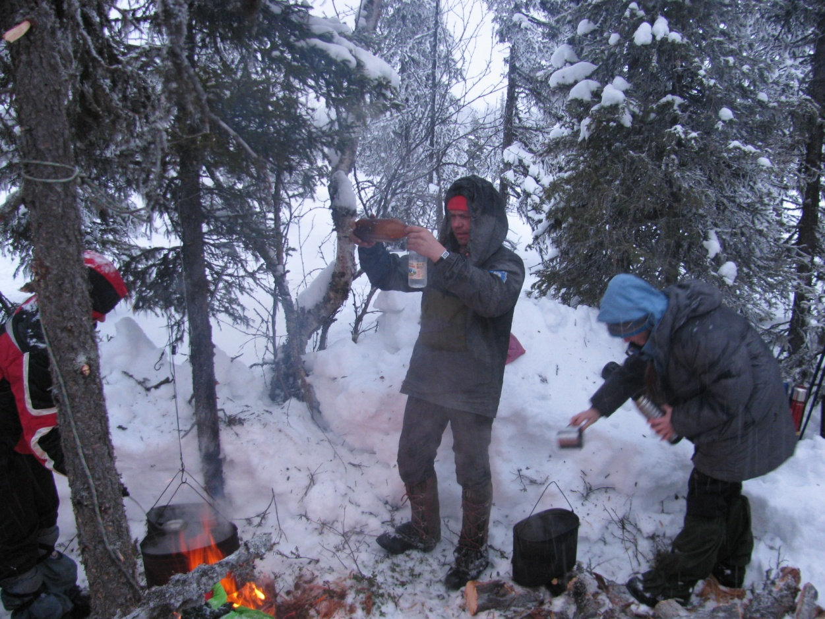
За день пройдено 17,5 км.

Ловозерские тундры
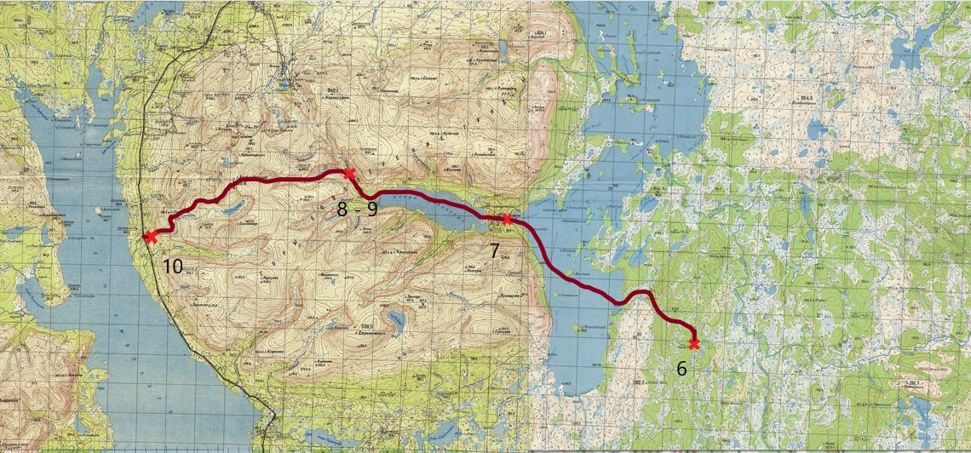
2 марта 2017
Пасмурно, в середине дня ненадолго солнце; во второй половине дня метель.
Утром на удивление быстро выпутались из окружения зарослей и устремились по более-менее проходимой тайге и болотам к вожделенному берегу Ловозера. Перевалили гряду невысоких холмов, протянувшихся вдоль восточного берега озера; затем вышли на «буранный» след и уже по нему – к берегу, где остановились на обед.
Пока обедали, погода окончательно испортилась. Видимость упала до нескольких сотен метров и повалил снег с сильным встречным ветром.
Берегов Ловозера не видно, склонов гор – тем более. Движение по озеру по GPS, в направлении на Мотка-губу, мимо острова Высокий. В одном месте под снегом оказалась вода, пришлось чистить лыжи от подлипа. Но в целом идти по озеру несложно, снег плотный и достаточно ровный, без застругов и торосов.
Возле устья реки Сейдъяврйок на берегу Мотка-губы установлено несколько деревянных беседок и символические ворота при входе на территорию природного заказника «Сейдъявръ». На дороге к егерскому кордону на Сейдозере свежие следы снегохода. Несколько сотен метров отойдя от дороги и берега губы, остановились на ночлег на берегу реки Сейдъяврйок. Удобное место рядом с открытой водой.
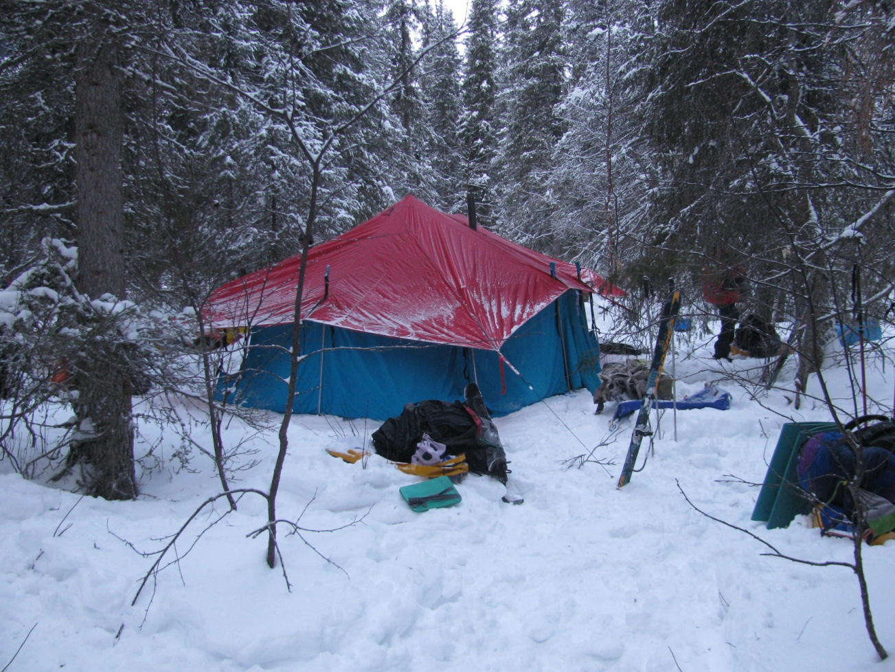
За день пройдено 20,5 км.
3 марта 2017
Утром значительное похолодание, ясное небо и густой туман в котловине Сейдозера. Во второй половине дня солнечно.
Вернулись на дорогу, по ней вышли на лед Сейдозера невдалеке от кордона егеря. Незамеченными пройти не удалось, пришлось наносить визит и общаться. Для посещения природного заказника в настоящее время достаточно оставить онлайн-заявку на сайте http://mpr.gov-murman.ru/activities/okhrana-okruzhayushchey-sredy/09.oopt/forms/seydyavvr/index.php
С собой на маршруте надо иметь распечатанную страницу с этого сайта. Поскольку в распечатке при этом нет никаких персонифицированных данных, то смысл этого действия загадочен. Мы распечатать страницу забыли, но все же были пропущены егерем дальше в горные чертоги Ловозерских Тундр.
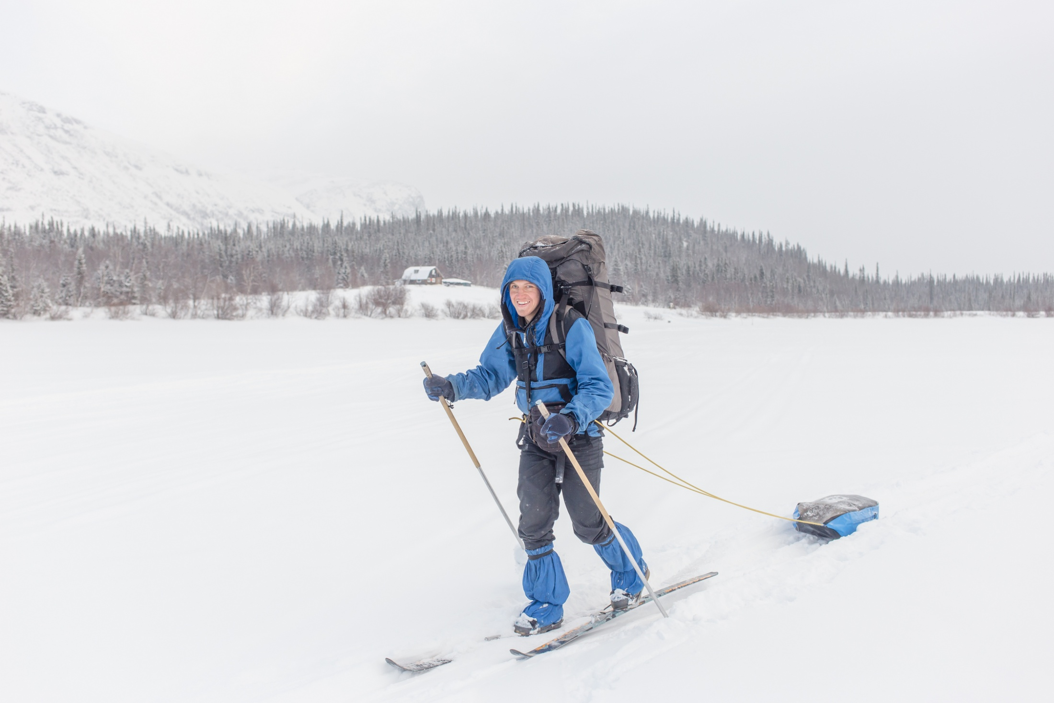
На Сейдозере после вчерашней метели приходится немного тропить лыжню, но в целом снег неглубокий. Наблюдаем интересные атмосферные явления: над озером висит плотный морозный туман, на уровне глаз видимость буквально пара десятков метров, а чуть выше над головой – ясное небо и горы.
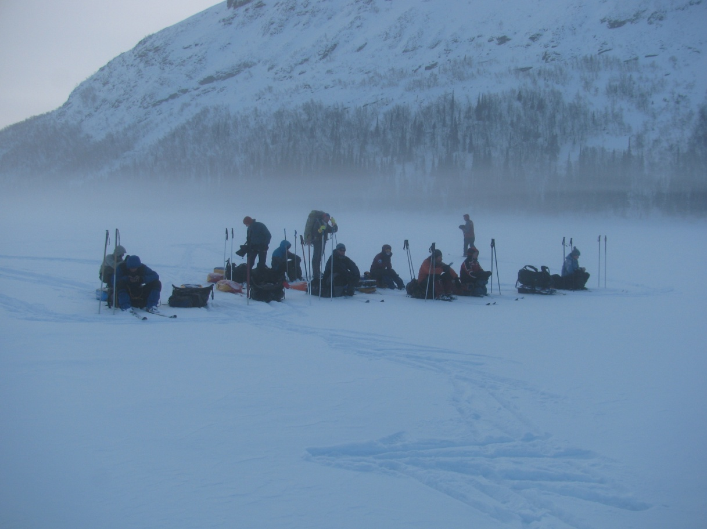
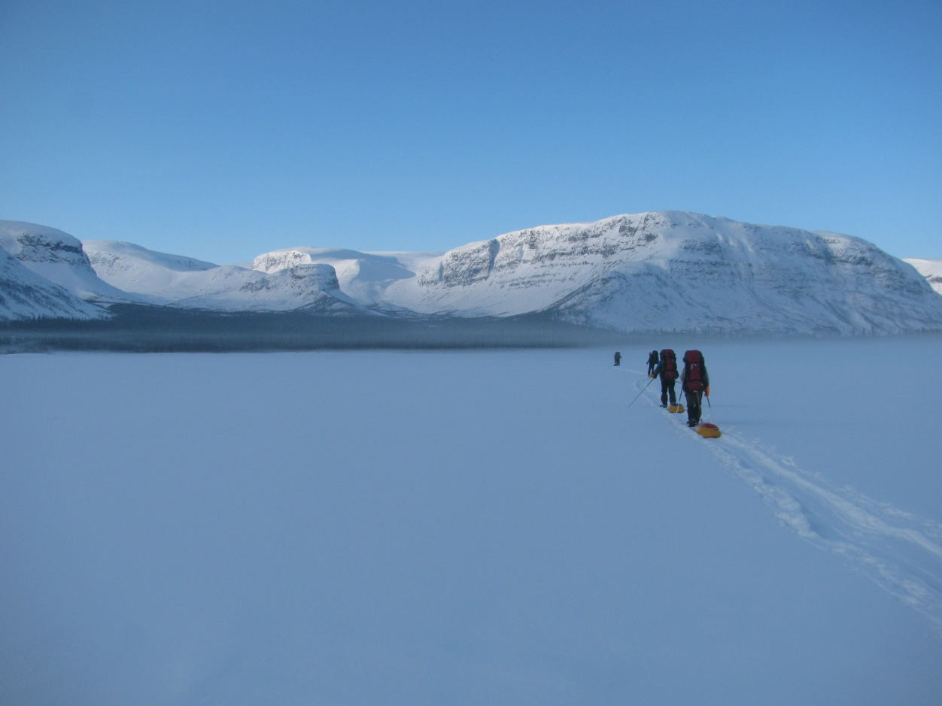
При таких условиях пересекли по оси всё озеро и под склонами Куйвчорра остановились на обед на берегу незамерзающей протоки. Из-под склонов горы в этом месте бьют мощные родники.
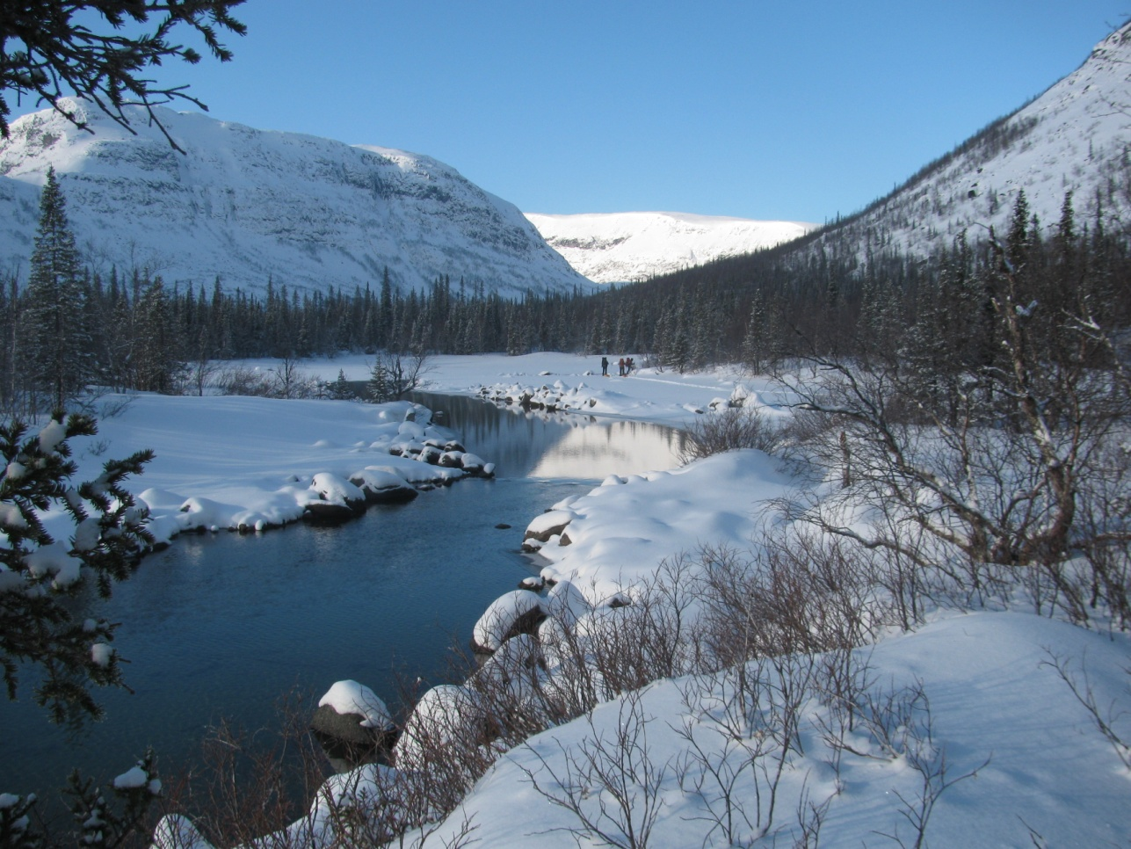
Дальнейший путь – вверх по долине реки Эльморайок до границы леса. В нижней части долины движение примерно следуя летней тропе, затем вышли в русло. Были опасения, что на границе леса в этой популярной долине будут проблемы с дровами, но оказалось, что в последние годы по каким-то причинам здесь погибло много хвойных деревьев и они пока не повалены ветром.
Для лагеря нашли закрытую моренами впадину, как показали последующие события – очень мудро!
После постановки лагеря совершили налегке прогулку вверх по долине на отрог, разделяющий долины Эльморайока и Чинглусуая. Для более дальнего радиального выхода времени уже не оставалось. Пофотографировали, покатались на лыжах.
За день пройдено 14,5 км.
4 марта 2017
Сильная метель, нулевая видимость. Дневка.
В середине дня со склона над нашим лагерем по кулуарам сошло несколько небольших, но очень громких лавин, добавив суровости окружающей действительности.
5 марта 2017
Значительное улучшение погоды, переменная облачность, восточный ветер.
Метель уничтожила нашу лыжню, пришлось снова тропить до границы леса и далее по руслу ручья Чинглусуай. После снегопада тропление лыжни куда как более трудоемкое – впервые за поход. Ущелье впечатляет своей мрачной монументальностью.
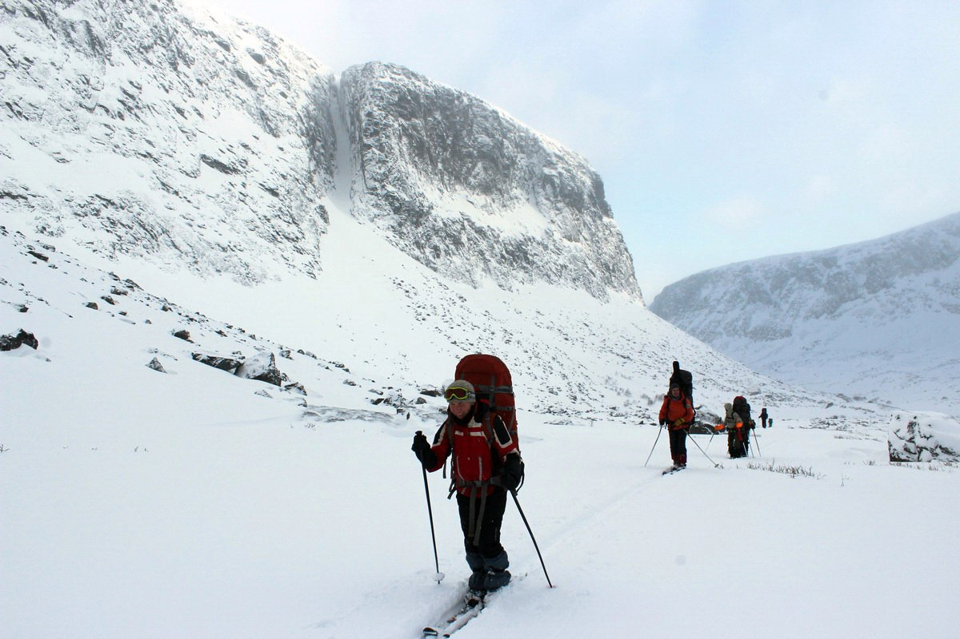
После раздвоения долины (наш путь – по более пологому северному варианту) ущелье расширяется и постепенно сходит на нет, превращаясь в склон горы Ангвундасчорр (1120,6 м).
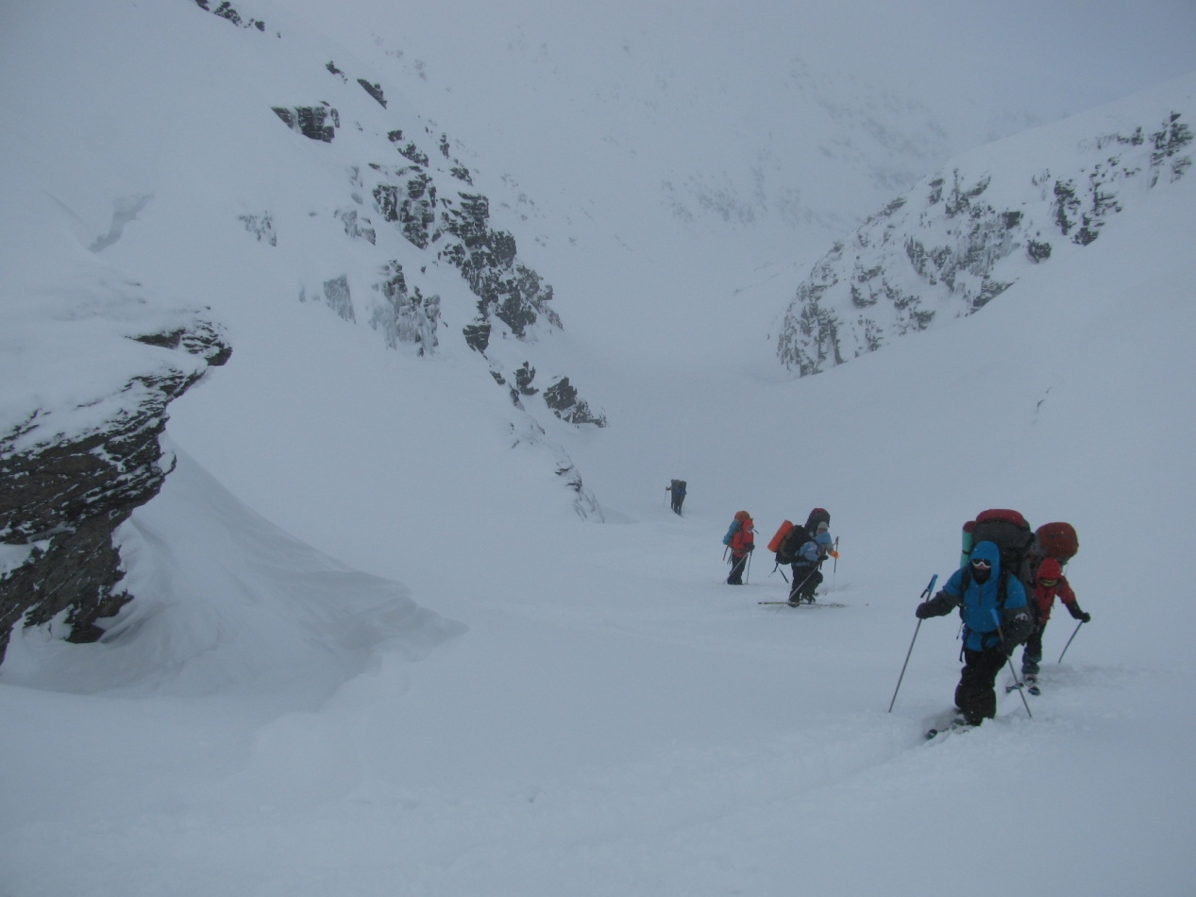
Это высшая точка Ловозерских Тундр. В нашем случае, к сожалению, вершина в облаке, видимости нет. В плотном тумане, при боковом ветре, поднимаемся на лыжах по пологому снежному склону крутизной около 10-15°. Движению мешают ветровые заструги на поверхности снега. На вершине несколько скальных выходов, тригопункт разрушен и погребен под снегом.
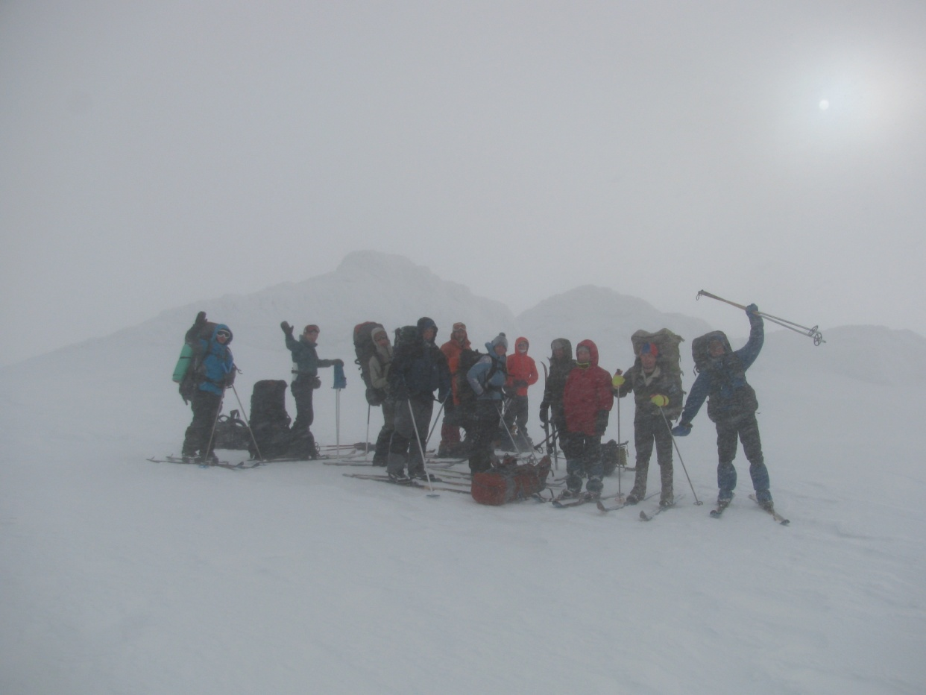
Спуск с вершины на лыжах по широкому и пологому юго-западному отрогу. Важно не забирать слишком сильно влево по ходу движения, чтобы не выйти на обрывы над озером Сенгисъявр. На спуске сильно мешают заструги, и еще сильнее – протяженные участки очень плотного, до зеркального блеска отполированного ветром фирна.
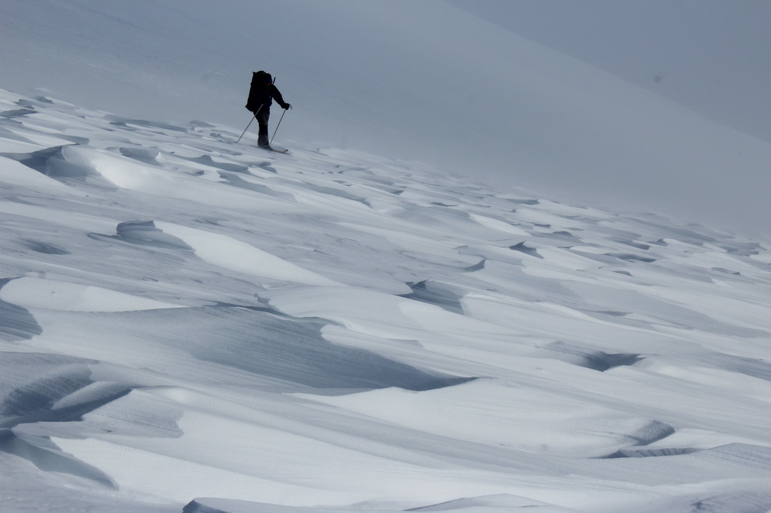
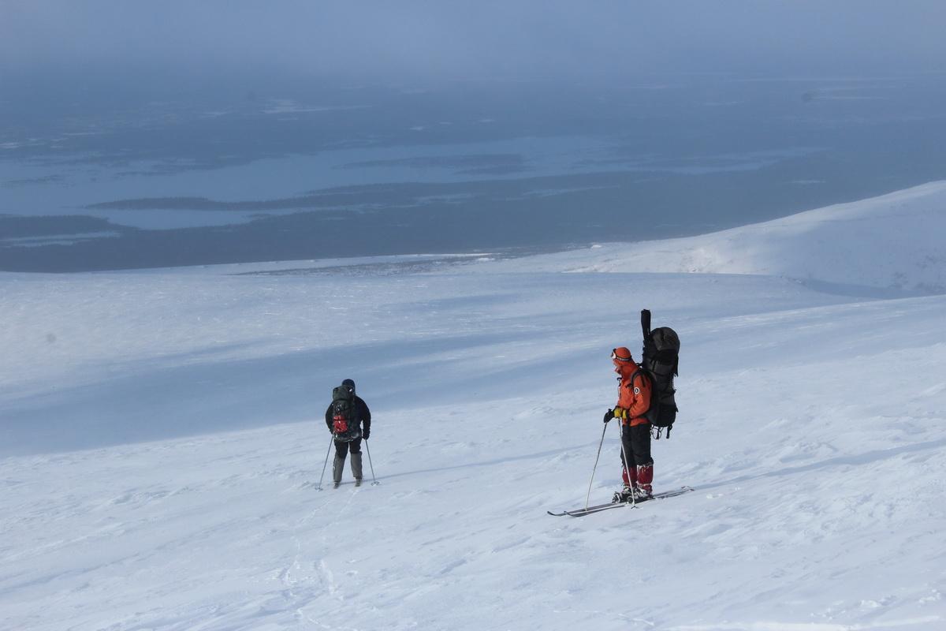

С плеча отрога повернули на юг в русло ручья Сенгисйок. Здесь снег гораздо мягче, спускаться одно удовольствие. Вдоль ручья до границы леса – приятное лыжное катание.
После того, как ручей резко поворачивает к югу, начинается небольшое ущелье на границе леса. В русле промоины, приходится траверсировать достаточно крутые склоны. Но хуже другое: ущелье закрыто от ветра, но играет роль снегосборника. Ветровой наст закончился, и началась неожиданно суровая тропежка – до метра глубиной.
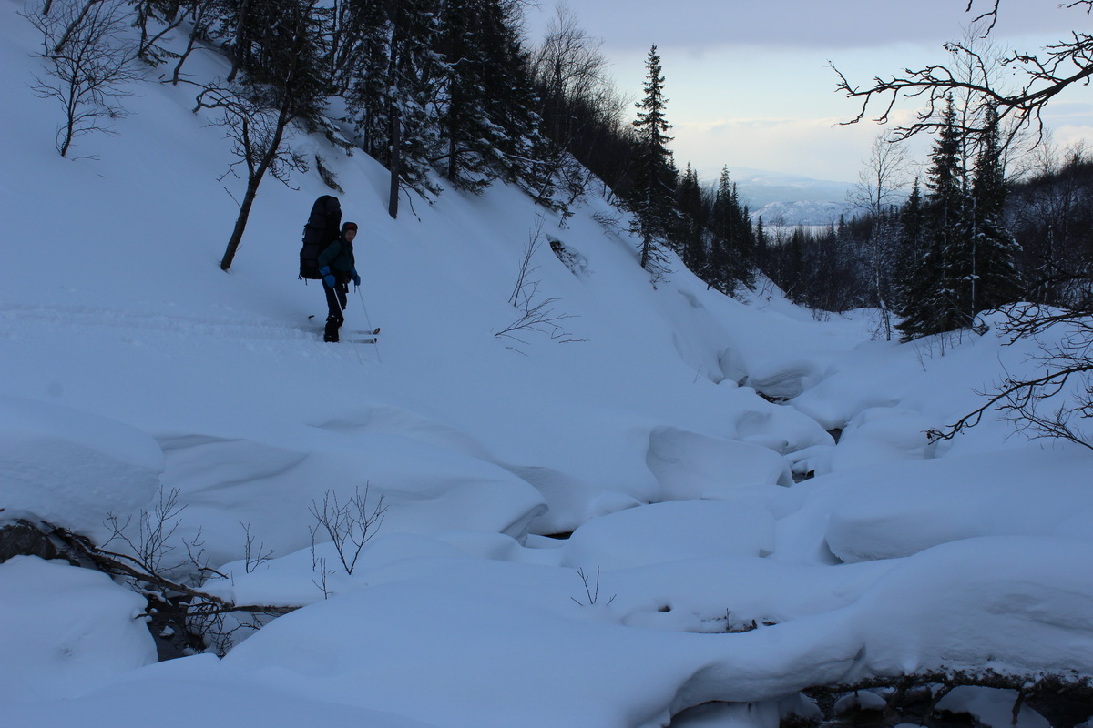
Судя по тому, как огромными пластами сползает снег в русле ручья, - очень лавиноопасно. Но склонов здесь уже практически не остается, просто трудоёмкое продвижение вниз по долине. При выходе на предгорную равнину, примерно за 1 км до полотна разобранной ж\д, встали на ночлег возле открытой воды.
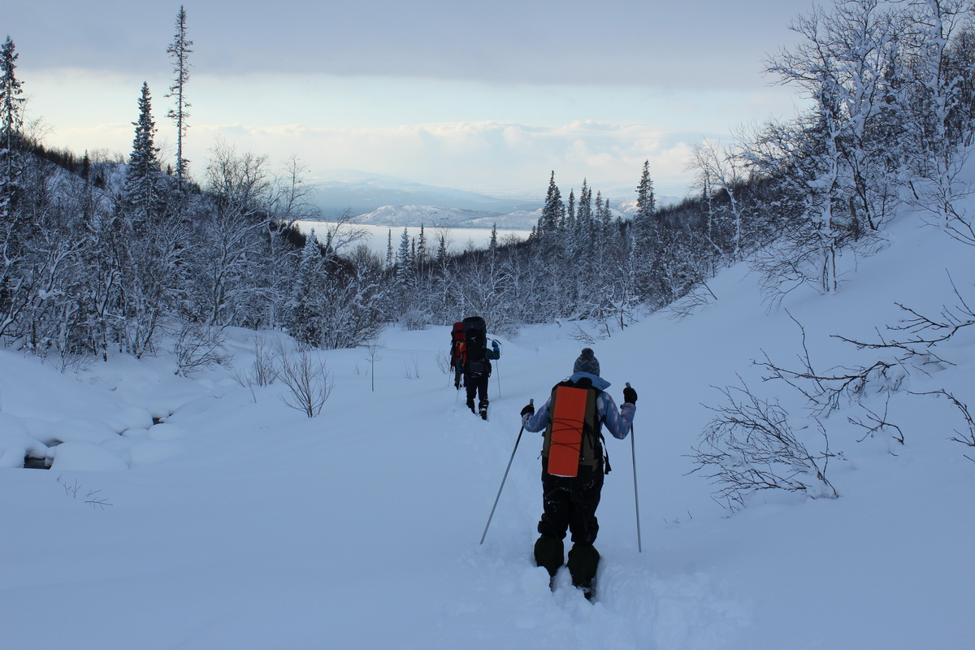
Напуганные глубоким снегом, с вечера налегке протропили 2 км лыжни от лагеря до берега Умбозера.
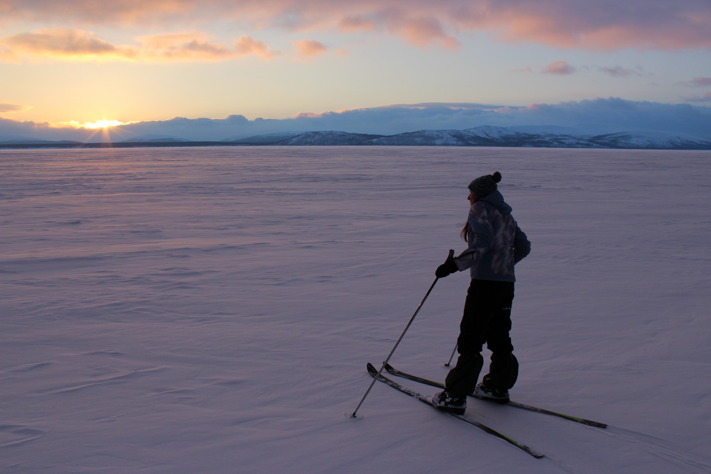
На этом участке несколько раз пришлось преодолеть густые кусты на месте вырубок или пожаров.
За день пройдено 19 км.

Хибинские тундры
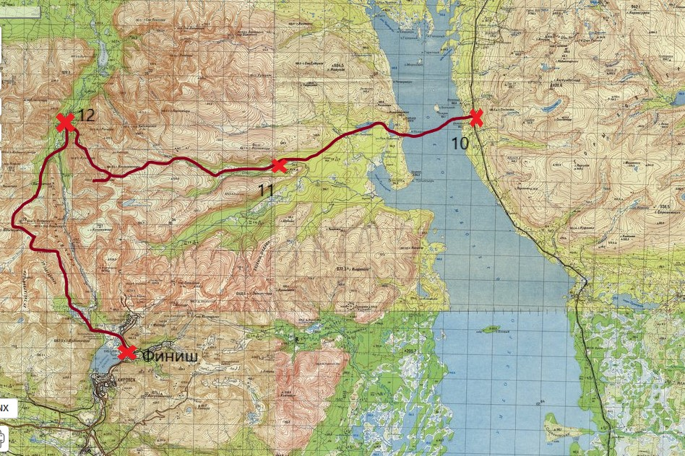
6 марта 2017
Пасмурно с отдельными просветами. Горы в основном закрыты облачностью.
По вчерашней лыжне достаточно быстро выкатились на лед Умбозера. Пересекаем озеро, визуально ориентируясь на холмы Ньюръяврпахк на западном берегу.
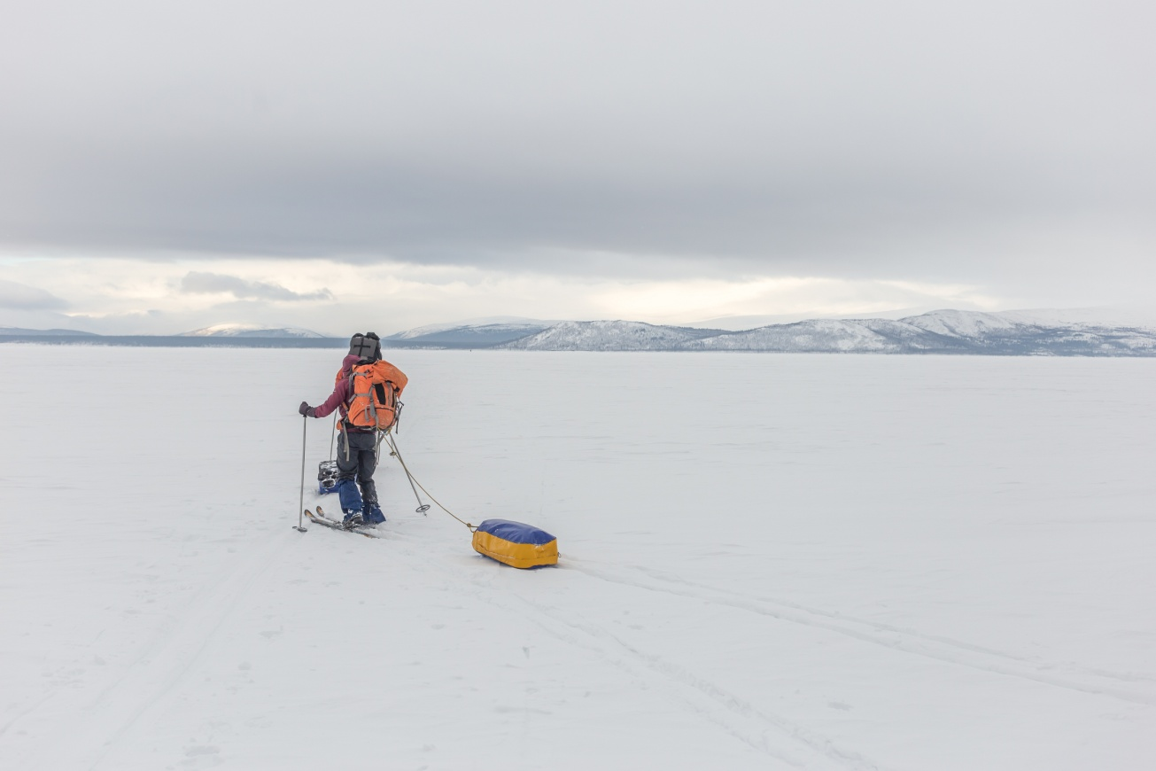
Идти по Умбозеру легко, местами снег полностью сдут ветром, обнажая прозрачный метровый лед.
Обогнув мыс Ньюрнег, вышли на «буранку», ведущую вдоль незамерзшей протоки к озеру Нижний Ньюръявр. На озере следы разошлись в разные стороны, продолжения в нужном направлении мы не нашли, пришлось тропить вдоль протоки к Верхнему озеру. Снова вышли на «буранку», но возле западного берега чужой след все-таки закончился. Пообедав, начали тропить через сосновый лес по азимуту в направлении долины реки Каскасньюнйок, вдоль склонов Восточного Партомчорра. Тропление лыжни довольно трудоемкое, поэтому бо̍льшую часть пути до Каскаса тропили способом «первый без рюкзака». В долине ожидаемо вышли на настоящую «снегоходную дорогу», ведущую от устья Тулийока к базе КСС через простой перевал Умбозерский.
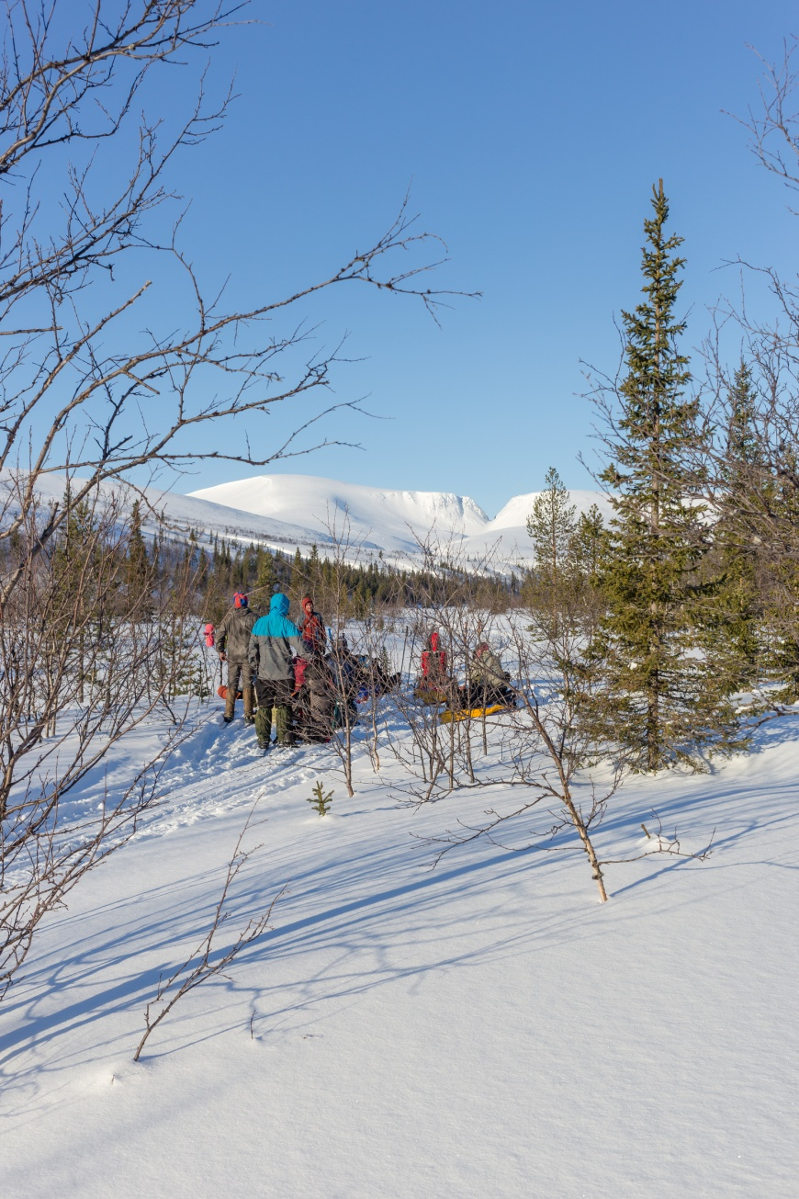
Еще два перехода вверх по долине по снегоходному следу, и мы остановились на ночлег чуть ниже слияния Северного и Южного Каскасньюнйока.
За день пройдено 23км.
7 марта 2017
Наконец-то по-настоящему мартовская солнечная погода, о которой мы так долго мечтали в этом походе.
Продолжая следовать снегоходному следу, поднялись к границе леса в долине правого притока Северного Каскасньюнйока. Основная дорога отвернула вправо к перевалу Умбозерский. Впереди ущелье Северного Рисчорра замыкает собой долину, - это один из самых узнаваемых объектов Хибин.
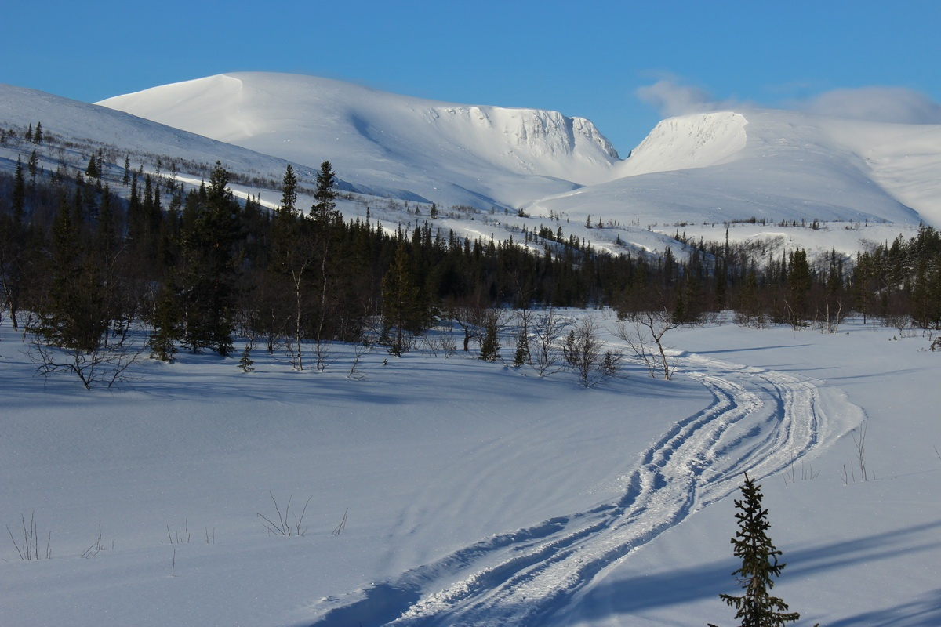
На развилке долин к Северному и Южному Рисчоррам собрались плотной группой, распустили лавинные ленты. Дальше идем на лыжах с камусами, соблюдая дистанцию между участниками. Путь подъема к перевалу Южный Рисчорр проходит по дну так называемого «Ущелья Ведьм», - узкого скального каньона с несколькими водопадами. Зимой водопады заметены снегом. Ущелье Ведьм очень зрелищно.
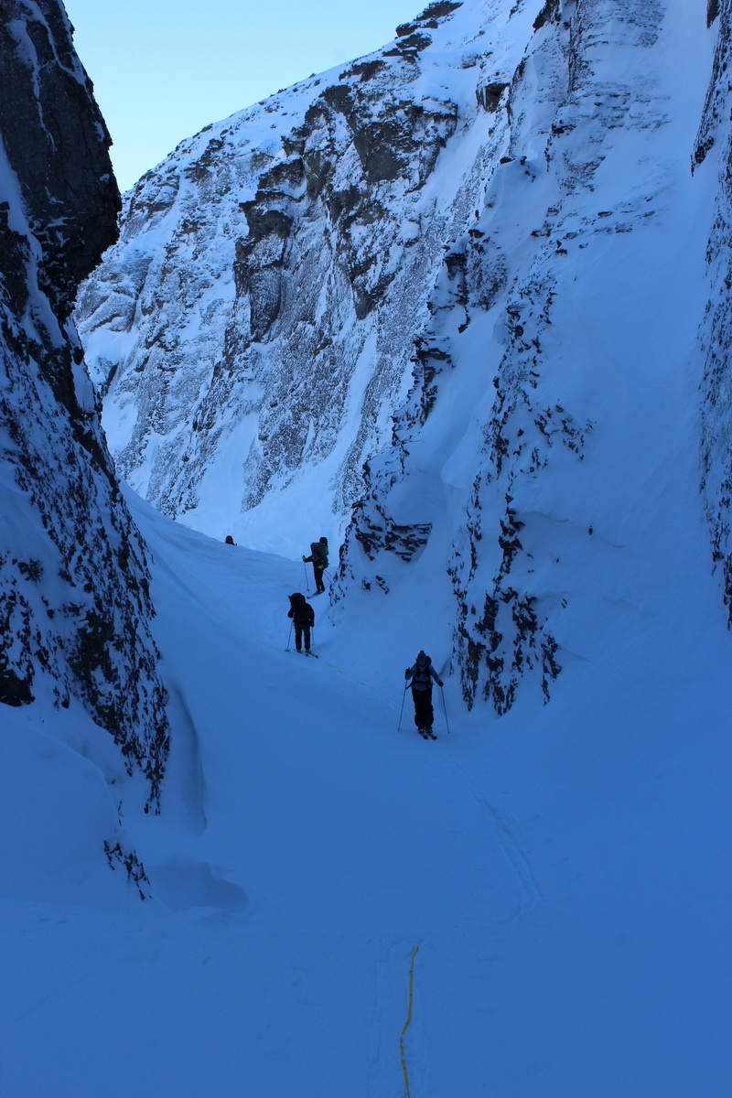
Год от года оно может быть очень разным по сложности, это сильно зависит от особенностей снегонакопления. В нынешнем сезоне в каньоне не было резких взлетов и больших провалов, подъем оказался везде возможен на лыжах. Протяженность наиболее узкой части каньона составляет порядка 500 м.
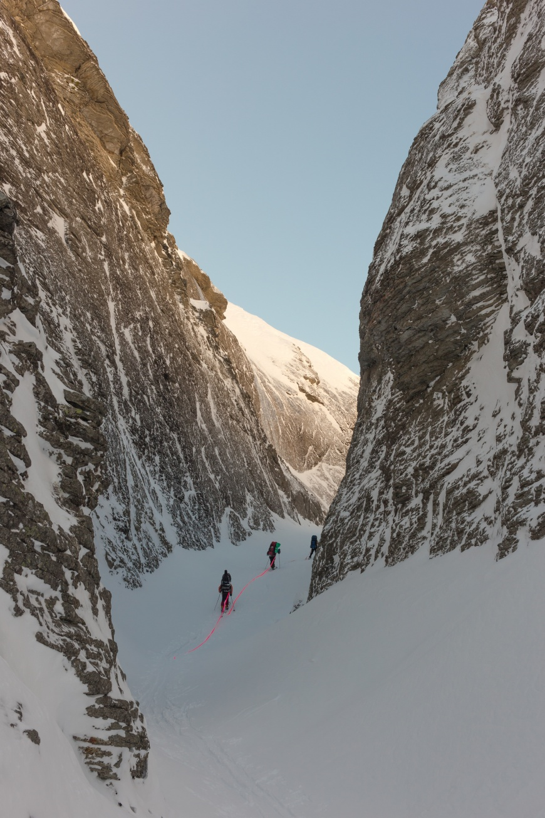
Пройдя ущелье, остановились на обед с видом на верховья долины и перевал Южный Рисчорр. За спиной открылся вид на Умбозеро и Ловозерские Тундры.
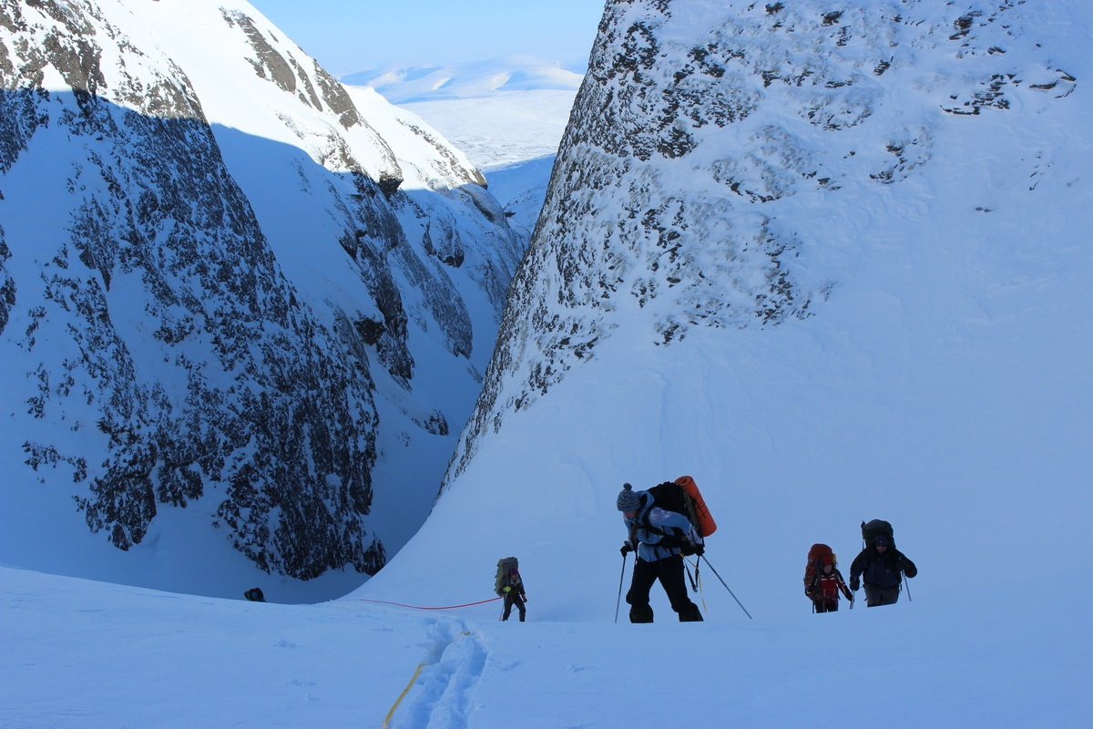
Дальнейший путь к перевалу проходит вначале по плоскому дну цирка, затем следует перевальный взлет крутизной до 20°. Подъем на лыжах с выпущенными лавинными лентами, соблюдая дистанцию.
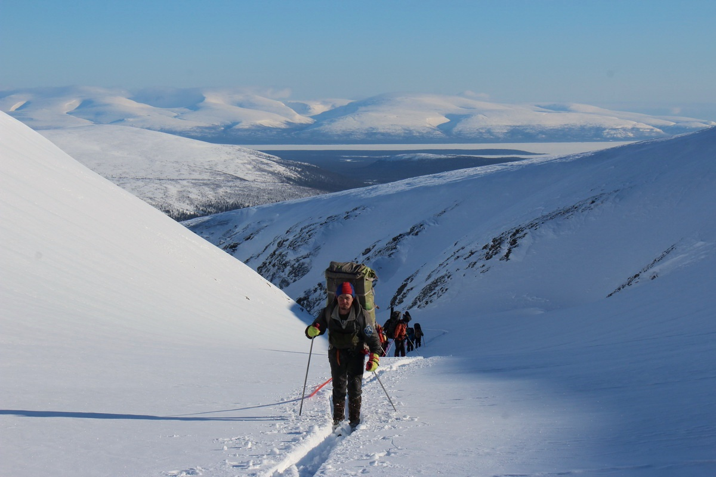

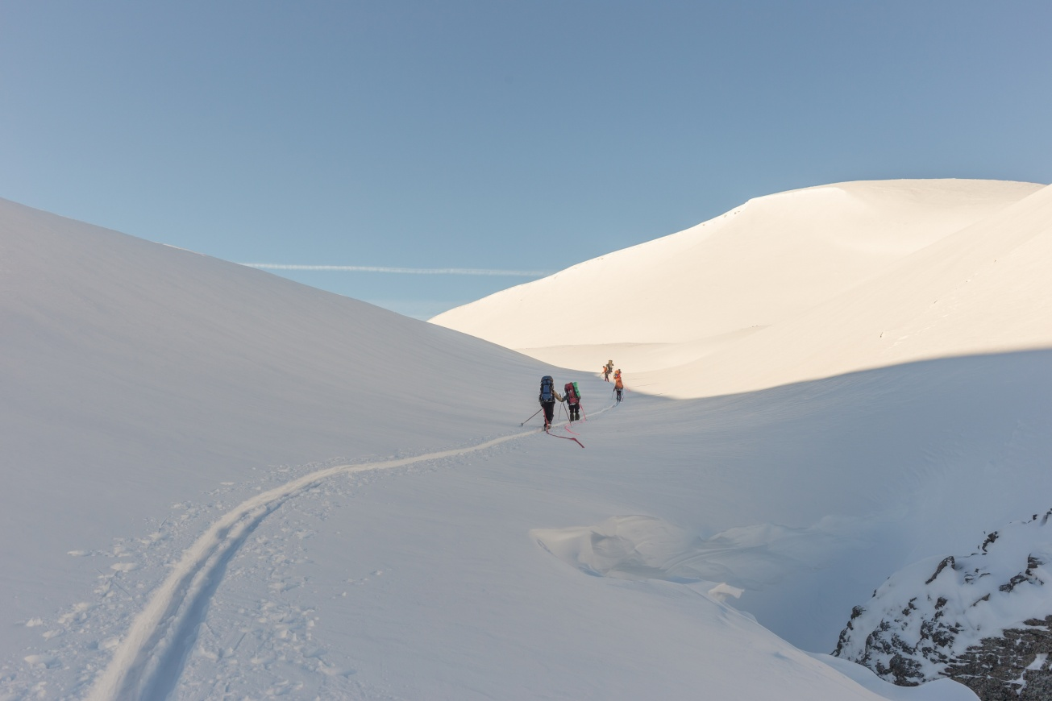
Возле памятника на широком перевальном седле оставили рюкзаки и лыжи, надели кошки.
С юга перевальное седло ограничено каменистым склоном плато Кукисвумчорр. Крутизна склона около 25°, местами снег очень плотный. Перепад высоты до выхода на горизонтальную поверхность плато около 120 м.
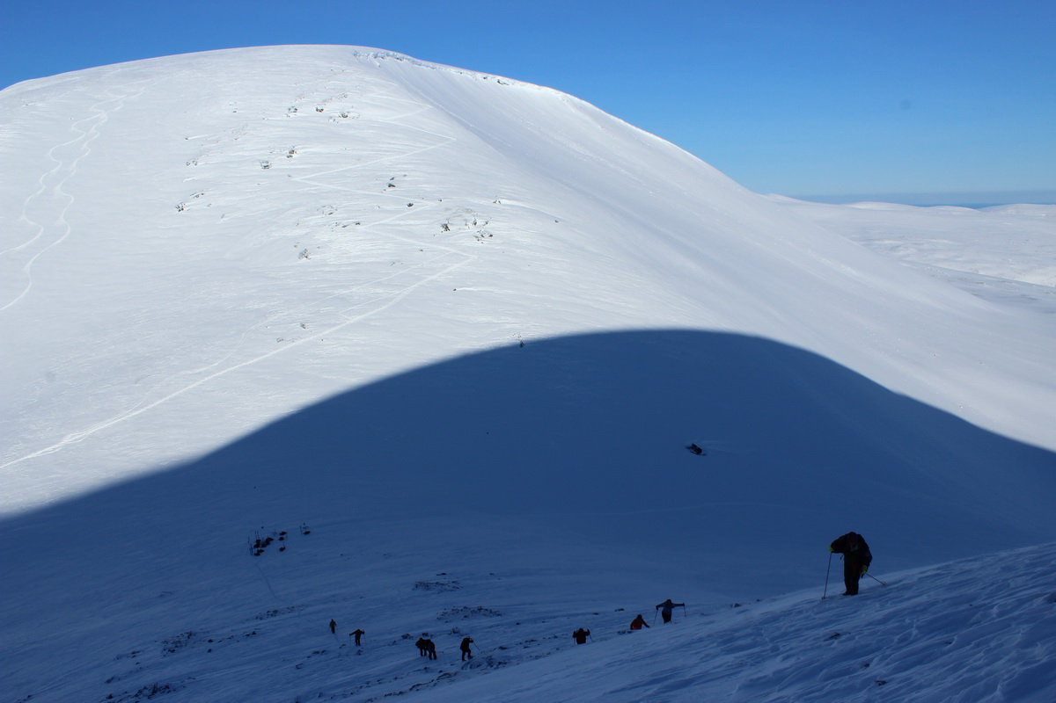
На плато движение пешком с небольшим троплением в направлении пика Марченко. Гора отделена от плато перемычкой, на гребне в южную сторону свисают снежные карнизы, подходить к краю опасно!
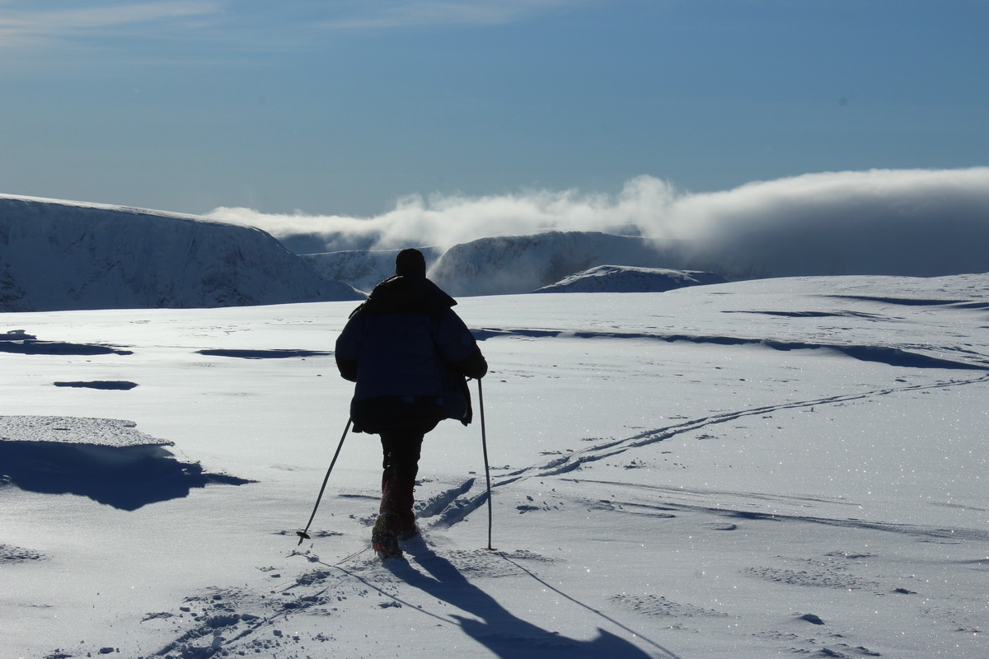
На вершине пика Марченко каменный тур, многочисленные следы предыдущей группы (с базы Куэльпор скитурили французы). Эта точка характеризуется очень хорошей панорамой гор.
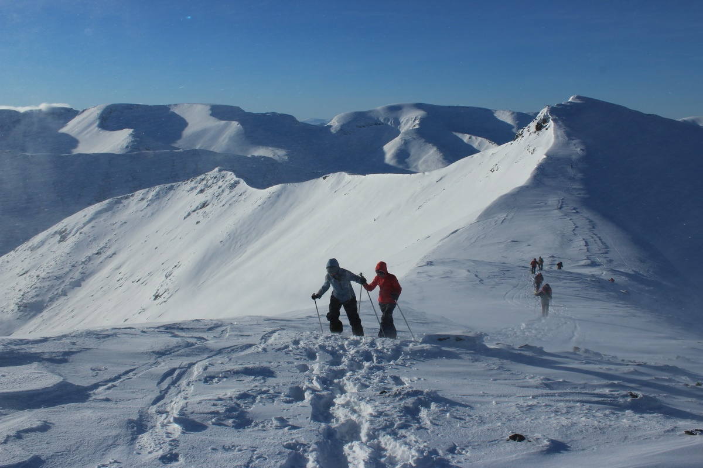
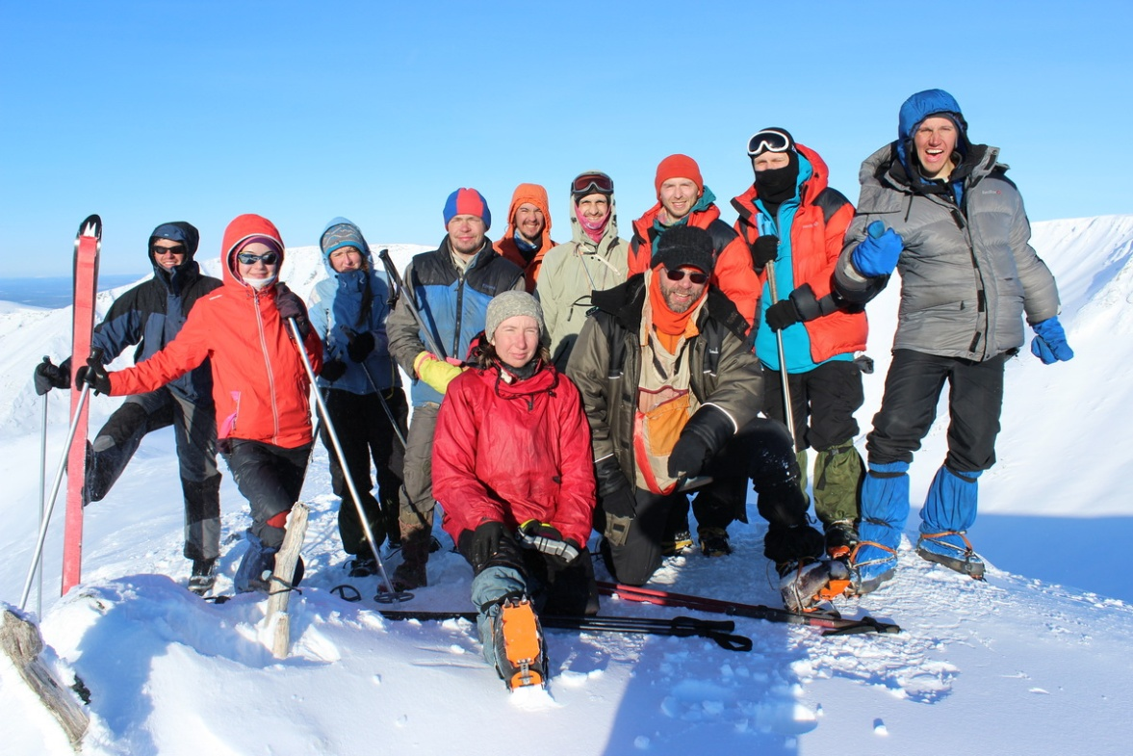
Спуск к рюкзакам по пути подъема, на седло перевала спуск с самостраховкой лыжными палками.
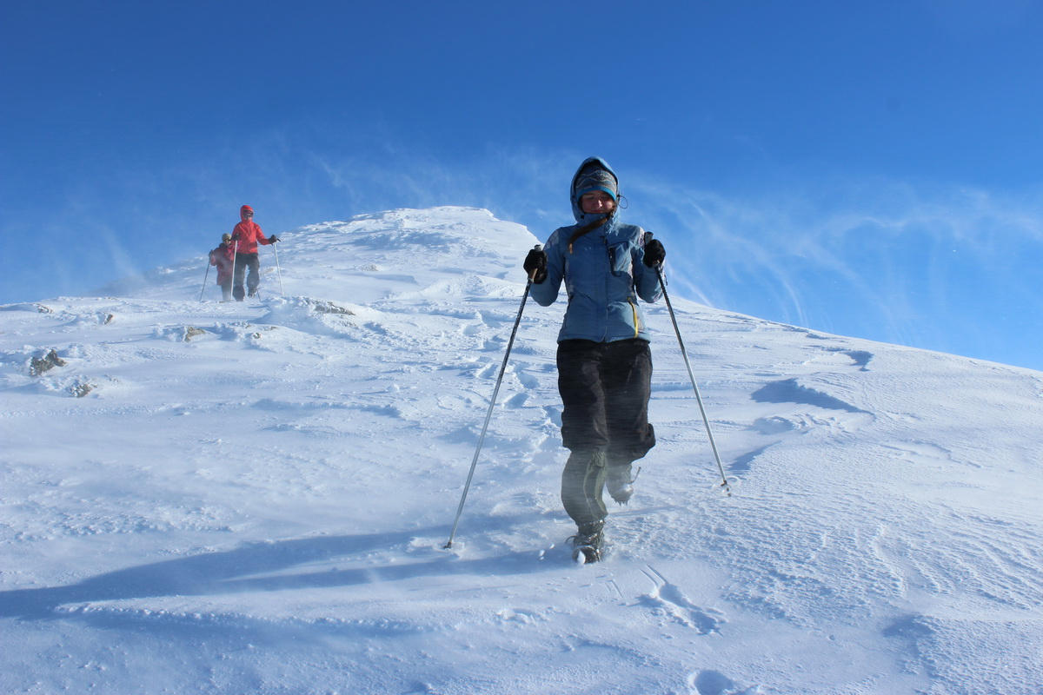
Склон перевала, обращенный к реке Кунийок, частично раскатан лыжниками, и видно, что снег там стабилен. Поэтому можно спускаться на лыжах без излишних предосторожностей. Хороший мягкий и равномерный снег позволяет приятно прокатиться с перевала. Следуя чужой лыжне и следам снегоходов, быстро спустились к лесу, который начинается от слияния с ручьем с перевала Северный Рисчорр. Дальше до базы Куэльпорр (база спасателей, база КСС) уж совсем столбовая дорога.
На базе нас ожидала продуктовая заброска, которую мы передавали спасателям в начале маршрута в Апатитах. А также баня, теплый дом и прочие радости для туриста-лыжника.
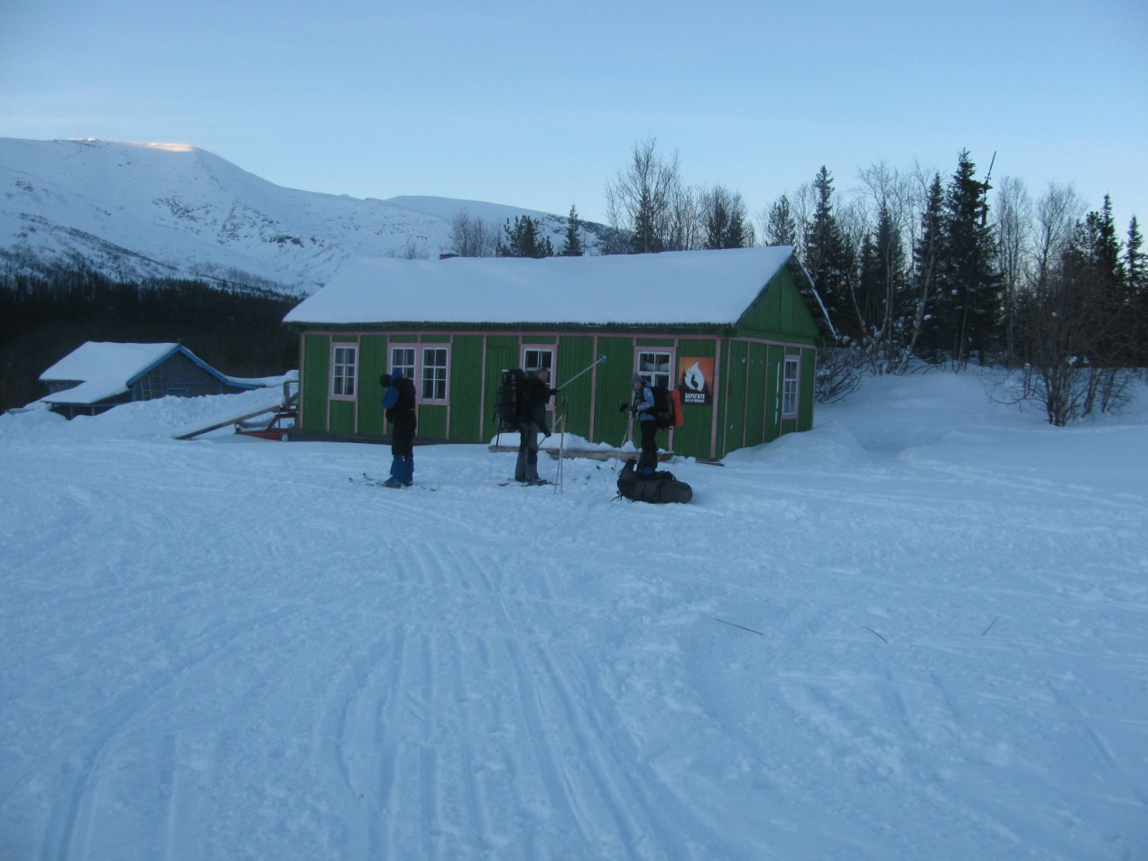
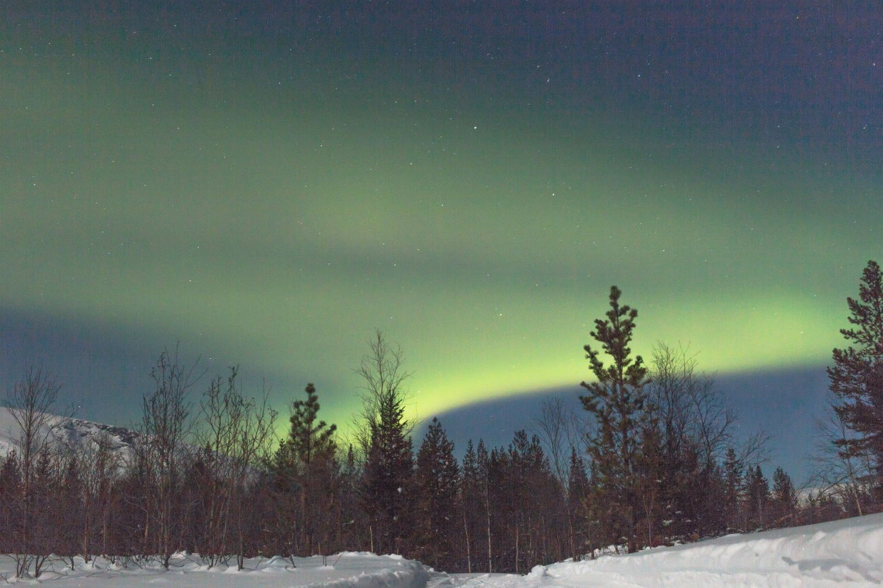
За день пройдено 24 км.
8 марта 2017
Утром солнечная погода, сильный ветер; с середины дня значительное ухудшение, метель.
После праздника жизни тронулись с базы позже обычного времени выхода на маршрут, но незначительно. По мосту возле бани перешли реку Кунийок и вышли на стандартную «буранку» по левому борту долины.
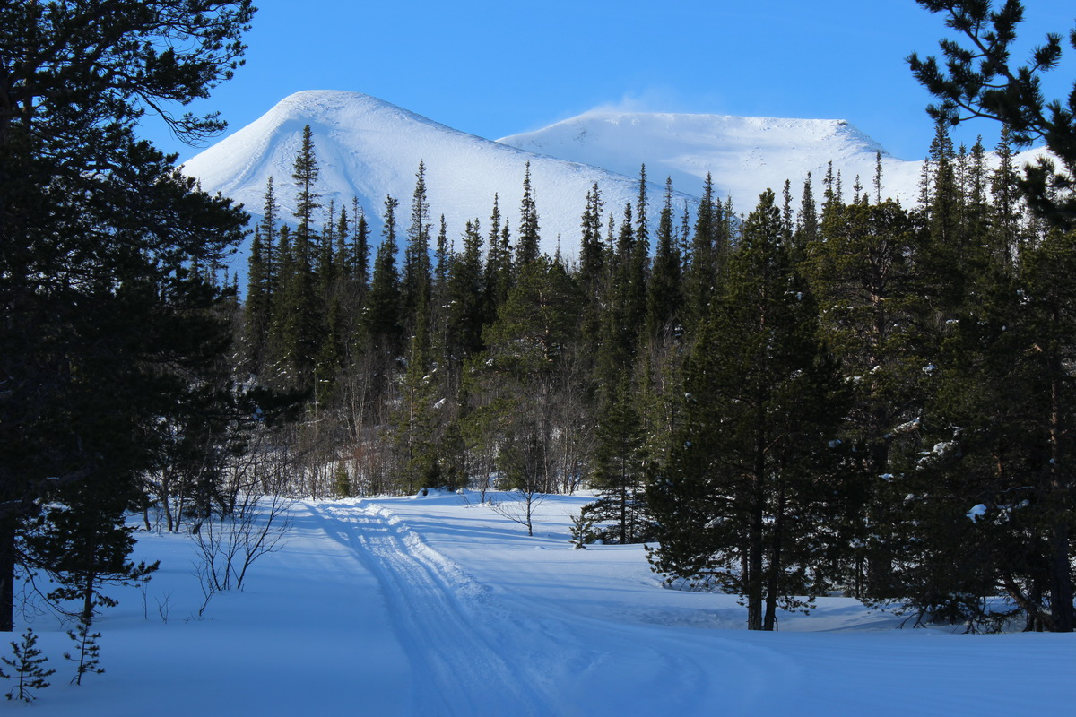
За два перехода подошли к границе леса под перевалом Восточный Петрелиус и свернули с дороги к Западному перевалу. Здесь на дне цирка неприятное сочетание сильного встречного ветра и достаточно трудоемкого тропления лыжни. Подстегивает необходимость сегодня вечером оказаться на вокзале Апатит.
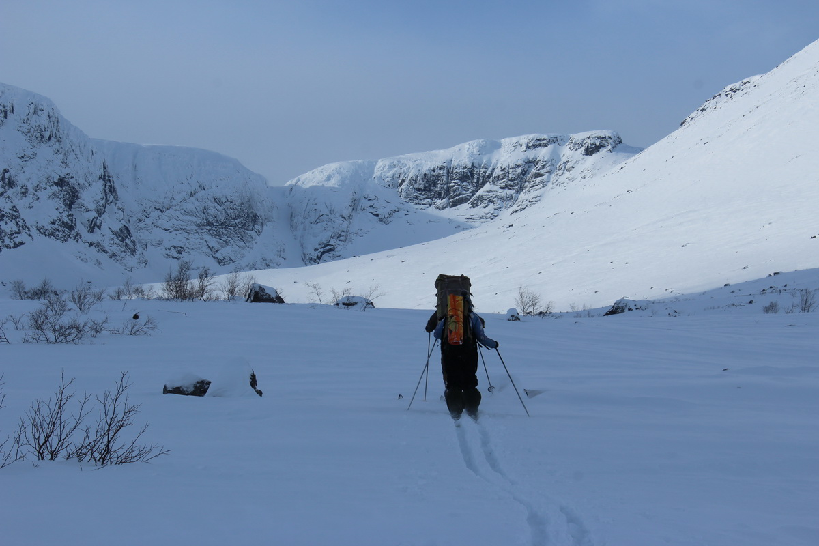
Под перевальным взлетом Западного Петрелиуса сняли лыжи и начали подъем пешком (часть группы надела камуса и продолжила движение на лыжах, выпустив лавинные ленты). Снег неравномерный, местами проваливаемся глубоко, но в целом удается подниматься достаточно быстро. Стараемся выбирать путь по каменным грядам с выдутым снегом. Уже при выходе на перевальное седло пожалели, что не надели кошки; небольшой участок жесткого фирна прошли с самостраховкой лыжными палками.
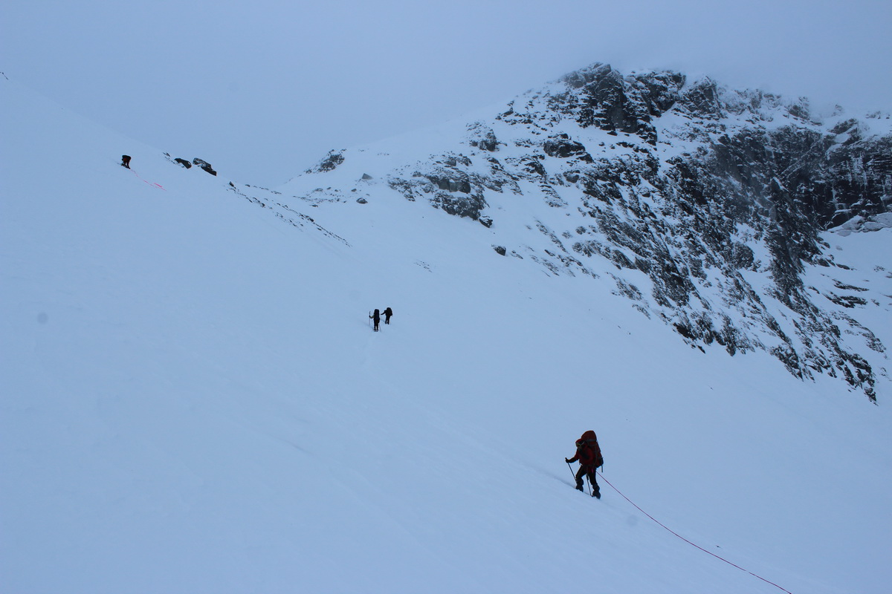

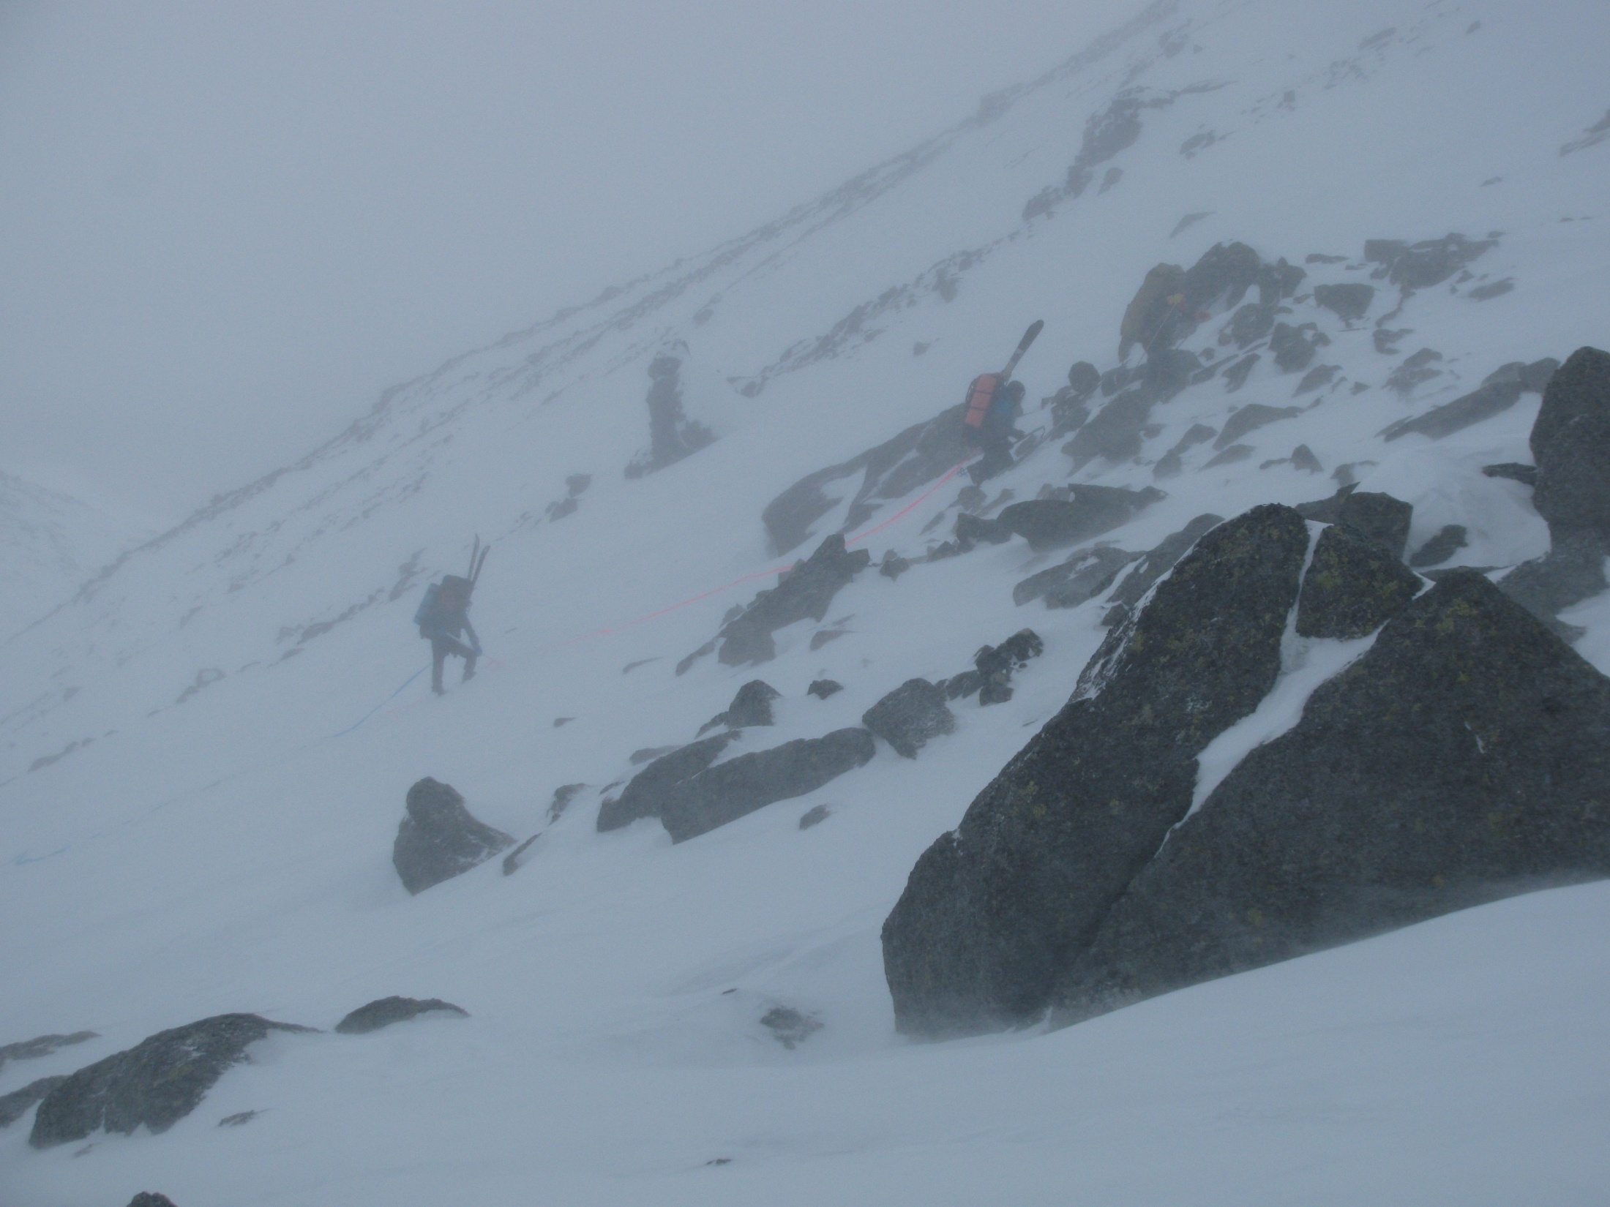
На перевале сильный холодный ветер, метет. Быстро пообедали в тени большого камня. Спуск в истоки Малой Белой пологий, на лыжах, но в нашем случае очень осложнился слепящим встречным ветром и поземкой. Без горнолыжной маски спуск практически вслепую.
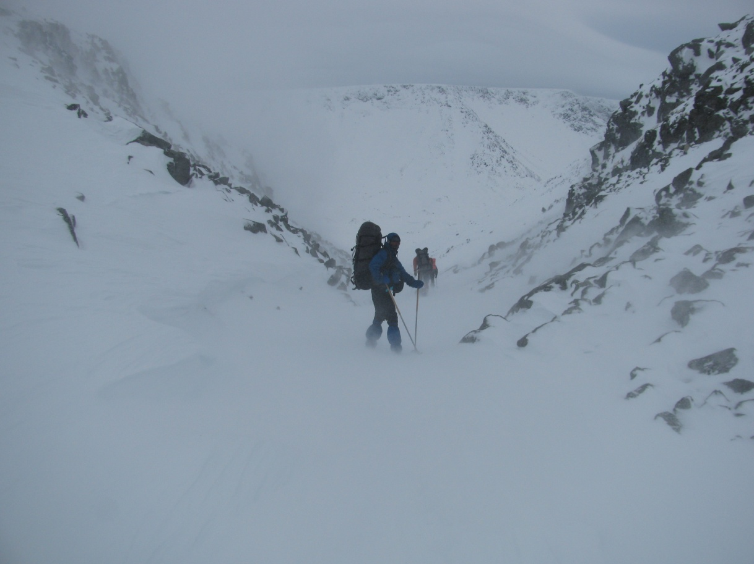
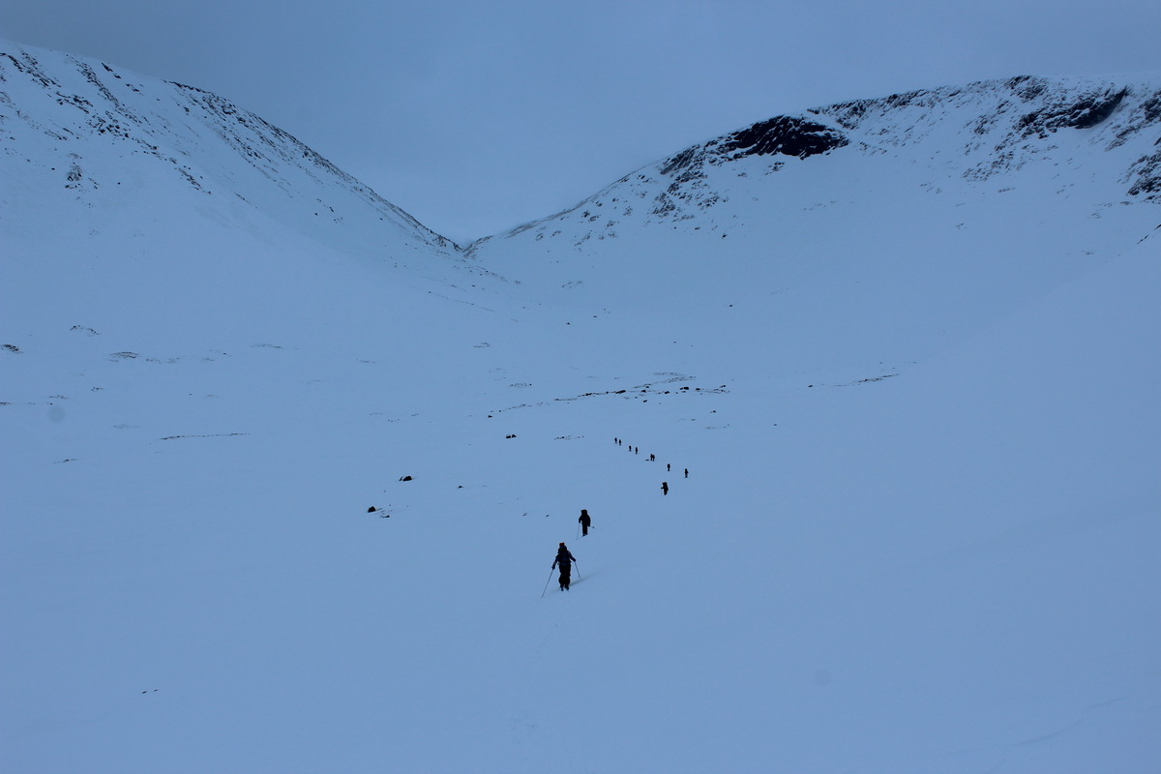
Пересекли безлесные верховья долины в направлении короткого и пологого взлета нашего финального перевала Рамзая. При правильной траектории движения по пути с Западного Петрелиуса к ущелью почти не приходится набирать высоту.
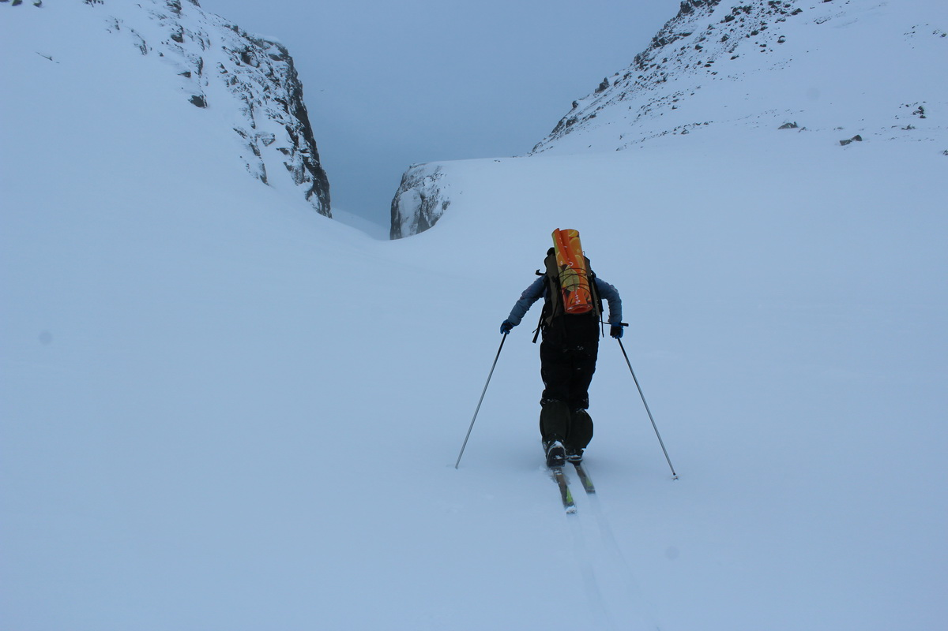

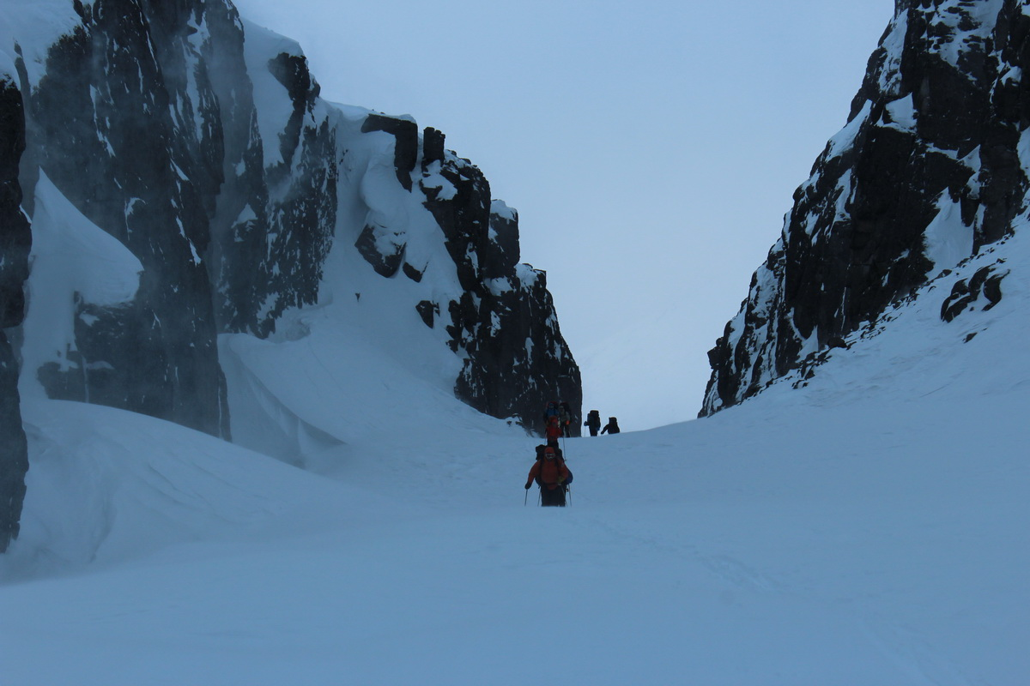

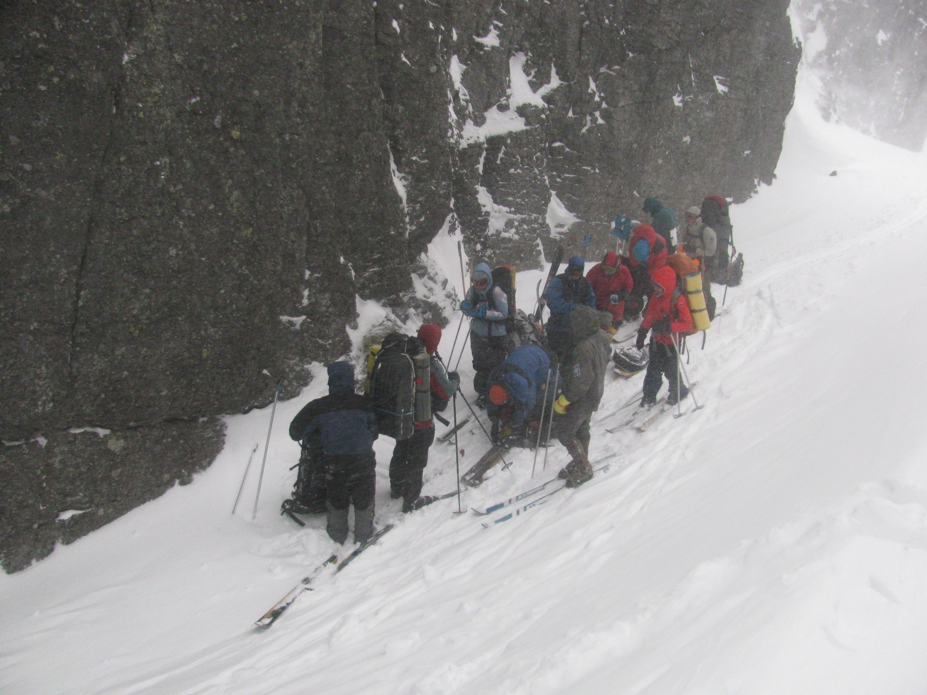
От перевальной точки в ущелье Рамзая в сторону города начинаются многочисленные снегоходные следы. По этим следам быстро спускаемся к лесу и озеру Малый Вудъявр, после которого вышли на дорогу к Ботаническому саду и профилакторию Тирвас. Возле профилактория пришлось снять лыжи – началась асфальтированная дорога без снега. Еще пара километров пешком по дороге – и мы закончили свой маршрут на автобусной остановке поселка 25-й км. Дальше на автобусах, с пересадкой возле почты в Кировске, до центра Апатит, а там последний марш-бросок тайными тропами через промзону к железнодорожному вокзалу.
За день пройдено 28 км.
- Итоги, выводы, рекомендации
Пройден интересный и разнообразный маршрут 3 КС по Кольскому полуострову. Хорошо продуманная Костей Бекетовым нитка маршрута позволила насладиться разнообразным рельефом от многокилометровых болот Панских тундр до скальных ущелий Хибин. Длинный световой день позволял идти с достаточным временем на обед. Дружная и разнообразная компания из разных городов компания не дала скучать. Район идеальный для тройки. Сочетание интересного рельефа и зоны леса делает его довольно комфортным и, вместе с тем полезным для развития навыков лыжного туризма.
Безопасность на маршруте определялась, прежде всего, правильно спланированным графиком движения, наличием запасных дней, наличием запасных и аварийных выходов
Следует отметить, что непредсказуемая снежная обстановка создает довольно серьезную лавинную опасность, что нужно иметь в виду при планировании маршрута и подготовки снаряжения. Все участники группы прошли семинары по лавинной безопасности, имели в наличии лавинные ленты. Информация о маршруте была сообщена в службу КСС.
Новизна маршрута. Несмотря на то, что район в целом известный – особенно его хибинская часть, некоторые участки маршрута являются довольно новыми – районы Панских тундр. Горы Федорова Тундра и Каменник, которые дольно редко посещаются туристами могут быть украшением любого маршрута.
Автономность была высокой на протяжении всего маршрута. Заброска на базу КСС была больше для организации праздника 8 марта. После заброски оставался один лишь ходовой день.
Напряженность маршрута была довольно высокой, однако, в разумных пределах. Тропление лыжни не позволяло опережать график, но при этом группе не был «загнанна». Почти каждый вечер оставалась возможность пообщаться и поиграть на гитаре.
Вообще, в отдельный критерий оценки можно отнести необыкновенную «душевность» похода. Сочетание людей совершенно разных по характеру, роду деятельности, но объединенных общей идеей дало удивительную общность и теплоту общения. Этот коктейль был обильно приправлен чувством юмора и песнями под гитару. Несогласованный заранее репертуар способствовал длительным дискуссиям и оценке песен по разным культурологическим параметрам.
Хочется верить, что в памяти останутся эти километры зимнего похода, теплые плазменные вечера у печи и общая атмосфера похода, которую неизвестный художник прекрасно отразил на стене Аниной квартиры.
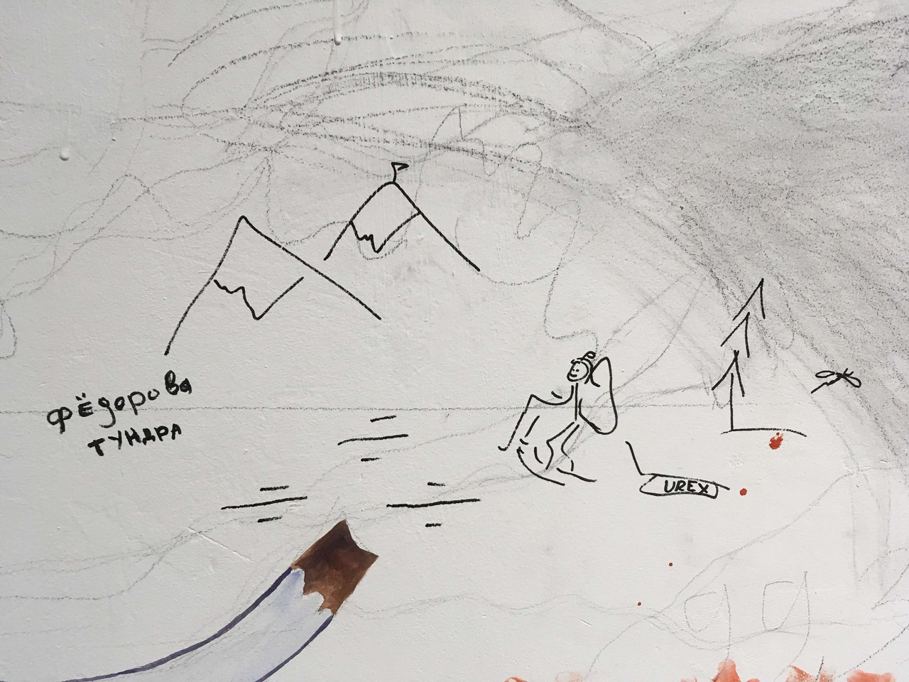
  - О снаряжении
    - Особенности группового снаряжения
Использовался шатер с тентом на 12 человек, что делало очень комфортным вечернее времяпровождение. Цельная печь из нержавейки.
С собой брали рации, которые почти не использовали. Газовая лампа и небольшой запас газа. Готовили в двух больших котлах.

    - Особенности личного снаряжения
Использовались разные лыжи. Большая часть группы на Fbisher S Baund с шириной от 77 до 112 мм. Крепления – SNS, троссиковые классические крепления (производства Екатеринбург, Бойцовы), Hagan. Последние оказались наименее удобные, так как не фиксируют стопу в лыжах на траверсах и сложно «резать» наст.
Также у всех участников были волокуши из тезы. Лавинное снаряжение было представлено лавинным лентами.
  - Питание на маршруте (Татьяна Горновская)
1. Принцип “плавающей раскладки” не применялся, суточный рацион составлял около 630 грамм
2.Жесть, “разгрузочные” дни не устраивались.
3. В период предпоходной подготовки была произведена частичная упаковка продуктов по рационам, т.е. по «завтракам», «перекусам», «обедам», «ужинам». В ходе похода такая укладка очень облегчила работу завхоза по распределению продуктов, переносимого веса и приготовлению пищи. За счет предварительно проведенной работы, таким образом, экономится немало походного времени. Порционная укладка (завтрак, обед или ужин) делается в жёлтую «маечку» с ягодками и надёжно скотчуется. Объём «маечки» позволяет сделать туда укладку всех продуктов одного рациона. На свёртке ставят маркировку (желательно перманентным маркером – водостоек, и не затирается), указывающую наименование и вес свёртка, например ЗАВТРАК 3 2,3 кг, и перечень продуктов по раскладке.
4. Следует отметить, что набор в группу проводился в различных городах – С-Петербурге и Уфе, таким образом заготовка съестного также велась параллельно. Продуктовую стыковку, порционную укладку, скотчевание, взвешивание, подписывание, распределение среди участников осуществили в вагоне поезда Москва – Мурманск, где встретились обе части группы.
5. На случай днёвки была организована заброска продуктов на базу КСС.
6. В продуктовую раскладку было включено два вида сушёного мяса: филе курицы и говядина.
7. Для разнообразия в питании и экономии средств часть овощей (лук, морковь, свекла) была заготовлена в виде поджарки с большим количеством растительного масла и соли.
8. Карманные перекусы были одинаковы для всех. Участникам приходилось выменивать полюбившиеся конфеты на другую еду.
9. Ужин дополнялся огненной водой в разумных количествах.
Рекомендации:
• Разнообразие питания достигалось за счёт завтраков и ужинов, обеды же были достаточно однообразны: сыр, колбаса, грудинка, шоколад, сладкое, крекеры, чай из термоса.
• Особенностью лыжного туризма является отрицательная температура окружающей среды, что позволяет долго сохранять продукты. Так, мы брали бекон в вакуумной упаковке. Перед закупом имеет смысл попробовать те или иные продукты разных производителей. С другой стороны сырые овощи могут замёрзнуть, поэтому мы ограничились чесноком на ужин, небольшое количество которого нетрудно сберечь в тепле.
• Самодельное сушёное мясо вполне заменяет Гала-Галу.
• Имеет смысл употреблять имбирь в сахаре
  - Картографический материал
Использовались ресурсы
https://www.marshruty.ru/
http://nakarte.tk

